

**FACULTAD DE ENFERMERIA**

**DEPARTAMENTO ACADÉMICO DE microbiología y patología**

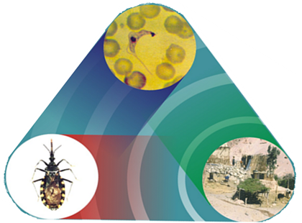

**GUIA DE parasitología**

**DOCENTES**

**VÍTOR LUIS Vásquez Huerta ROLANDO AYAQUI FLORES**

**Eli TOMÁS Martínez Barrios NANCY m. Ruelas Llerena**

**JOSE MIGUEL ROJAS HUALPA**

**Arequipa – PERU**

**2025**

Las actividades teórico - prácticas de la parte de Parasitología se desarrollan en sesiones de dos horas académicas, donde el estudiante reforzará su aprendizaje bajo el acompañamiento de un Docente.

La presente guía de Prácticas de Parasitología, está diseñada y orientada para motivar el autoaprendizaje de los estudiantes, bajo 3 aspectos fundamentales:

1. Los estudiantes deben conocer el contenido del silabo, para que reconozcan las competencias que deberán alcanzar, además del contenido temático (teórico), la metodología a emplearse, el cronograma de actividades y requisitos de aprobación del curso; así como tener en cuenta el modelo y los tipos de evaluaciones.

2. Los ciclos de vida deben ser analizados y rotulados de acuerdo a una correcta interpretación de las observaciones realizadas del material biológico, complementada con la información recibida en el salón de clases y la ayuda de libros de texto de la especialidad.

3. Desarrollar un cuestionario de preguntas, que básicamente estén orientadas a resolver algunos aspectos de la morfología, ciclo de vida, la relación entre parásito y el hospedero (daño), interpretar los signos y síntomas, evaluar la epidemiología, para plantear las medidas profilácticas y de control más eficaces. **Este** será resuelto anticipadamente con la ayuda de libros de texto y revistas de la especialidad. Posteriormente, durante la sesión teórico-práctica y bajo la guía de un Docente, debe ser discutido y analizado.

La guía de prácticas será revisada por el profesor del grupo y el estudiante deberá realizar las respectivas correcciones.

Finalmente, es importante para llevar un mejor proceso de enseñanza-aprendizaje, que los estudiantes deberán tener conocimientos básicos del tema y esperamos que esta **GUIA DE PRÁCTICAS DE PARASITOLOGIA**, se constituya en un valioso instrumento de motivación y aprendizaje.

#### EL COORDINADOR

**PRACTICA N° 1**

**INTRODUCCIÓN AL LABORATORIO DE PARASITOLOGÍA**

1. **DEFINICIÓN**

Antes de iniciar las actividades prácticas de cualquier trabajo al microscopio, aquel personal que no lo utiliza de rutina, debe familiarizarse con sus diferentes partes y ejecutar un enfoque adecuado.

1. **MATERIAL DE ESTUDIO**
2. Microscopio óptico.
3. **DESCRIPCIÓN**

El estudiante debe rotular la fig. 1, del microscopio óptico que se muestra a continuación:



 **Fig. 1.** Esquema de un microscopio óptico y las partes más importantes.

1. **CUESTIONARIO**

**Relacione las asociaciones biológicas con su significado.**

|  |  |
| --- | --- |
| A. Parasitismo | 1. Asociación biológica de 2 especies, obligatoria y permanente, donde uno obtiene beneficio sin causar daño al segundo. |
| B. Comensalismo | 2. Asociación donde uno de los organismos, generalmente de mayor tamaño, se alimenta de otro ser vivo; este último muere. |
| C. Mutualismo | 3. Asociación biológica de 2 especies, obligatoria y permanente, donde uno obtiene beneficio y daña al segundo. |
| D. Depredación | 4. Asociación biológica de 2 especies, obligatoria y permanente donde ambas obtienen beneficio. |

**Respuesta**:🡪 A.- ( ) B.- ( ) C.- ( ) D.- ( )

**Relacione con su definición**

|  |  |
| --- | --- |
| A. Hospedero definitivo | 1. Aquel hospedero que hablando de:  Helmintos, alberga es estadio larval.  Protozoos, donde se desarrolla asexualmente (esquizogonia). |
| B. Hospedero Intermediario | 2. Aquel hospedero que:  Alberga un estadio larval, por lo general larvas de helmintos, que no sufren desarrollo ni cambios morfológicos. |
| C. Hospedero Paraténico | 3. Aquel hospedero que hablando de  Helmintos, alberga el estadio adulto  Protozoos, donde se desarrolla sexualmente (gametogonia) |

**Respuesta:** A ( ) B ( ) C ( ) D ( )

**Anote 5 tipos de daños de los parásitos y de un ejemplo en cada uno.**

-

-

-

-

-

**Defina qué es una zoonosis**

**¿Cómo interpreta la relación-parásito hospedero?**

**¿Qué entiende por medidas profilácticas?**

**¿Qué entiende por medidas de control?**

-

**PRACTICA N° 2**

**ASCARIDIOSIS = ASCARIOSIS**

***(Ascaris lumbricoides)***

1. **CICLO DE VIDA**

Complete el esquema adjunto indicando los principales eventos del ciclo de *A.* *lumbricoides*, observe el material biológico y adjunte donde corresponde.

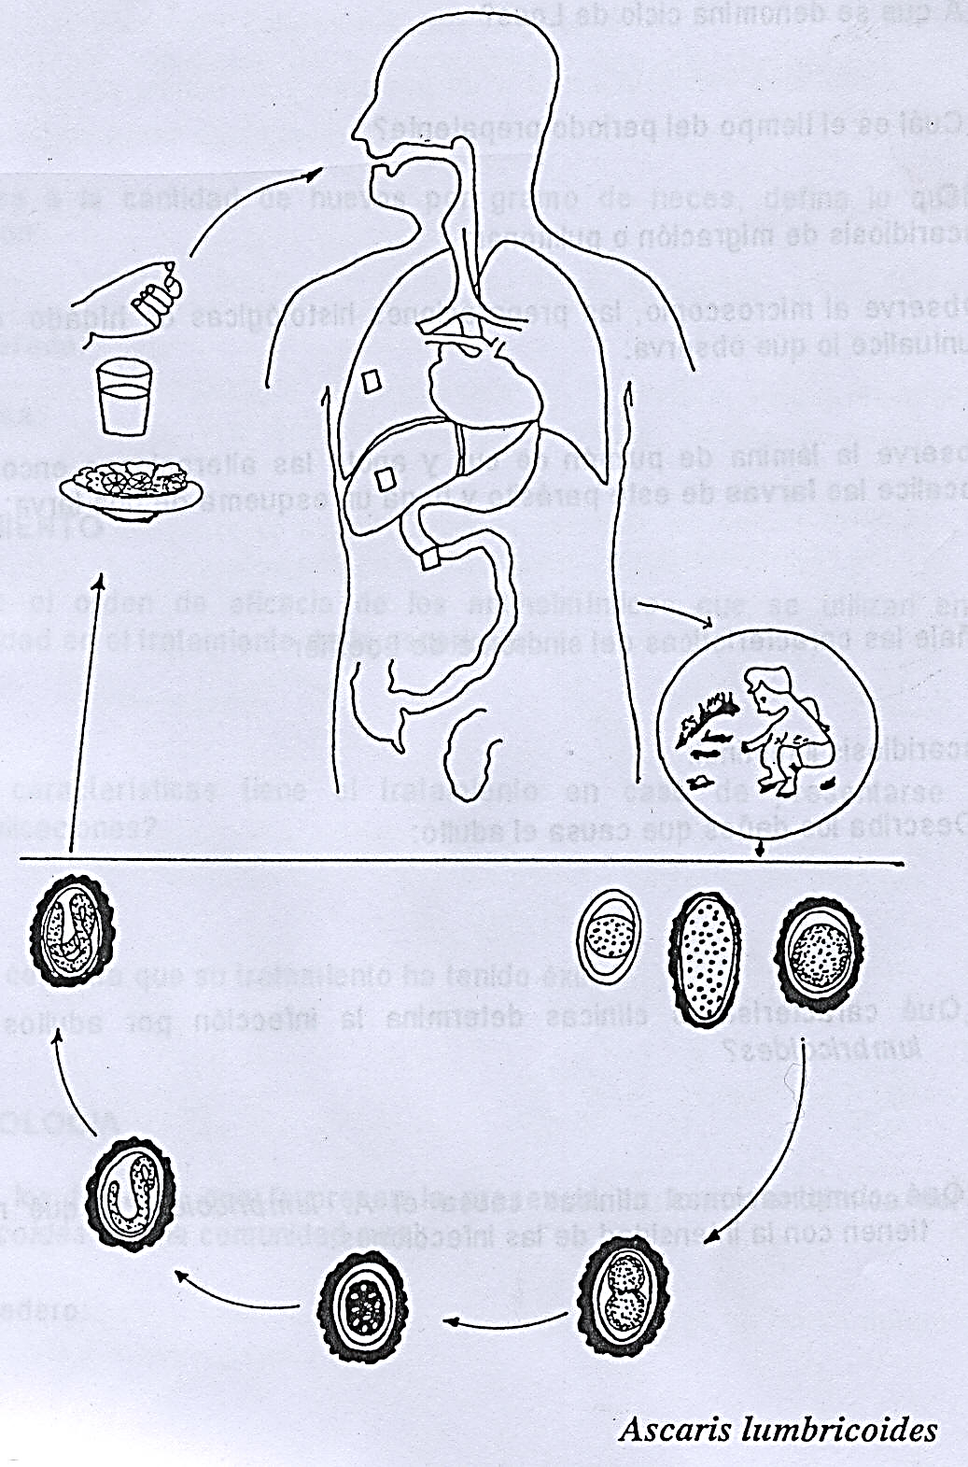

1. **CUESTIONARIO: Lea y Responda**

**Anote las características morfo-biológicas que permiten el reconocimiento y pueden ser causantes del daño:**

**¿Cómo se transmite y cuál es el estadio infeccioso para el hombre?**

**¿En qué consiste el desarrollo de los huevos en el suelo?**

**¿Cuáles son los mecanismos de infección?**

**¿Qué daño causan los estadios adultos en el intestino delgado?**

**¿Cuáles son los principales signos y síntomas de Ascariosis en las infecciones intensas?**

**Anote las complicaciones de infección leve e intensa en ascariosis**

**¿Qué es un examen seriado de heces y que método de concentración es útil en el diagnóstico de la Ascariosis?**

**¿Qué le indicaría a un paciente para que realice una buena recolección de una muestra de heces para el diagnóstico parasitológico?**

**¿En qué zonas del Perú, se presenta con frecuencia esta parasitosis?**

**¿Qué factores humanos y/o ambientales pueden ser modificados para reducir la prevalencia de la Ascariosis?**

**Comente la factibilidad de aplicar tratamiento masivo en zonas de alta prevalencia de Ascariosis y Trichuriosis:**

**Anote las medidas profilácticas más importantes**

**Anote las medidas de control de la Ascaridiosis**

**¿Cómo define a la Premunición?**

**TRICHOCEFALOSIS**

**(*Trichiuris trichiura*)**

1. **CICLO DE VIDA**

Complete el esquema adjunto indicando los principales eventos del ciclo de *T. trichiura* observe el material biológico y adjunte donde corresponde.

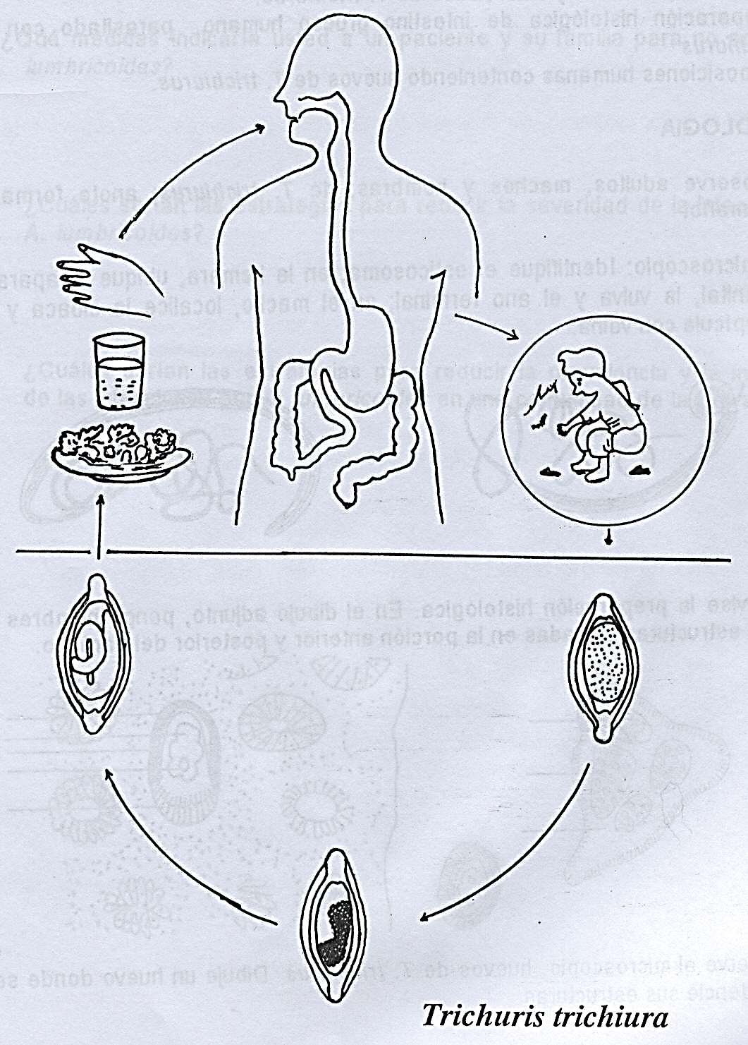

1. **CUESTIONARIO: Responda y anote:**

**Anote las características morfológicas que permiten el reconocimiento y que pueden ser causantes del daño:**

**¿Qué entiende por longevidad del parásito, anote de T. trichiura y de A. lumbricoides?**

**¿Cómo se transmite y cuál es el estadio infeccioso para el hombre?**

**¿En qué consiste el desarrollo de los huevos en el suelo?**

**¿Cuáles son los mecanismos de infección?**

**¿Qué daños causan los estadios adultos en el intestino grueso?**

**¿Cuáles son los principales signos y síntomas de Trichuriosis en las infecciones intensas?**

**¿Cuál sería la complicación más importante de una infección con más de 800 helmintos?**

**¿Qué es un examen seriado de heces y que método de concentración es útil en el diagnóstico de la Trichuriosis?**

**¿Qué le indicaría usted a un paciente para que realice una buena recolección de una muestra de heces para el diagnóstico parasitológico?**

**¿En qué zonas del Perú, se presenta con frecuencia esta parasitosis?**

**Comente su tutor, la factibilidad de aplicar tratamiento masivo en zonas de alta prevalencia de Ascariosis y Trichuriosis:**

**Anote las medidas profilácticas y de control más importantes**

**PRACTICA N°3**

**UNCINARIASIS**

***Necator americanus - Ancylostoma duodenale***

1. **CICLO DE VIDA**

Complete el esquema adjunto indicando los principales eventos del ciclo de *N. americanus* y *A. duodenale*, observe el material biológico y adjunte donde corresponde.

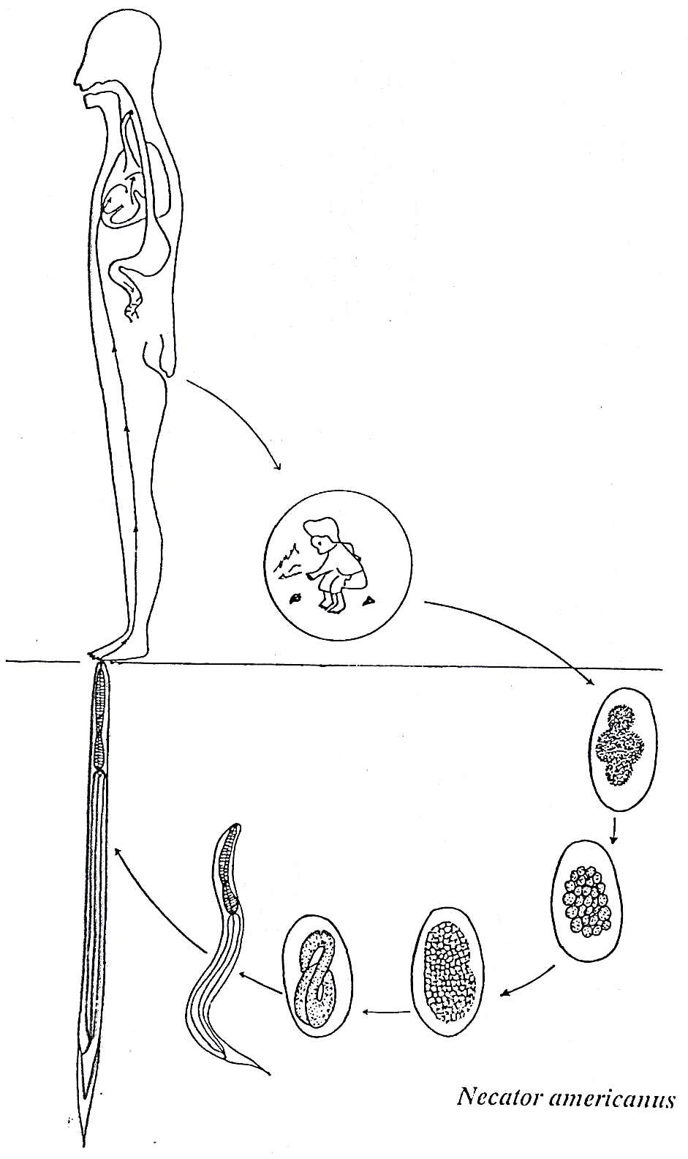

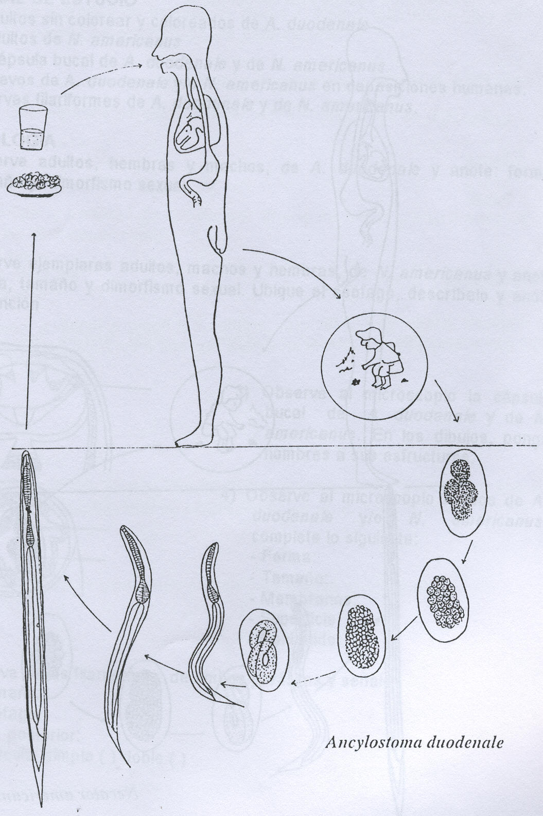

1. **CUESTIONARIO**

**Anote las características morfológicas que permiten el reconocimiento y que son causantes del daño en AD y NA:**

**Anote la longevidad de *N. americanus y A. duodenale***

**¿Cómo se transmiten y cuáles son los estadios infecciosos para el hombre?**

**¿Cuáles son los mecanismos de infección de NA y AD?**

**¿Qué daños causan los estadios adultos en el intestino delgado?**

**¿Cuáles son los principales signos y síntomas de Necatoriosis o Ancylostomiosis en infecciones intensas?**

**¿De qué se alimentan NA y AD, además indique en promedio la cantidad?**

**¿Cómo toma una muestra de heces para el diagnóstico parasitológico?**

**¿En qué zonas del Perú, se presenta con frecuencia esta parasitosis?**

**¿Qué factores humanos y/o ambientales pueden ser modificados para reducir la prevalencia de la Necatoriosis o Ancylostomiosis?**

**Comente la factibilidad de aplicar tratamiento masivo en zonas de alta prevalencia de Necatoriosis, Ancylostomiosis, Ascariosis y Trichuriosis:**

**Anote las medidas profilácticas más importantes**

**Anote las medidas de control**

**¿A qué grupo de personas afecta preferentemente?**

**ESTRONGYLOIDIOSIS**

**(*Strongyloides stercolaris*)**

1. **CICLO DE VIDA**

Complete el esquema adjunto indicando los principales eventos del ciclo de *S. stercolaris*.

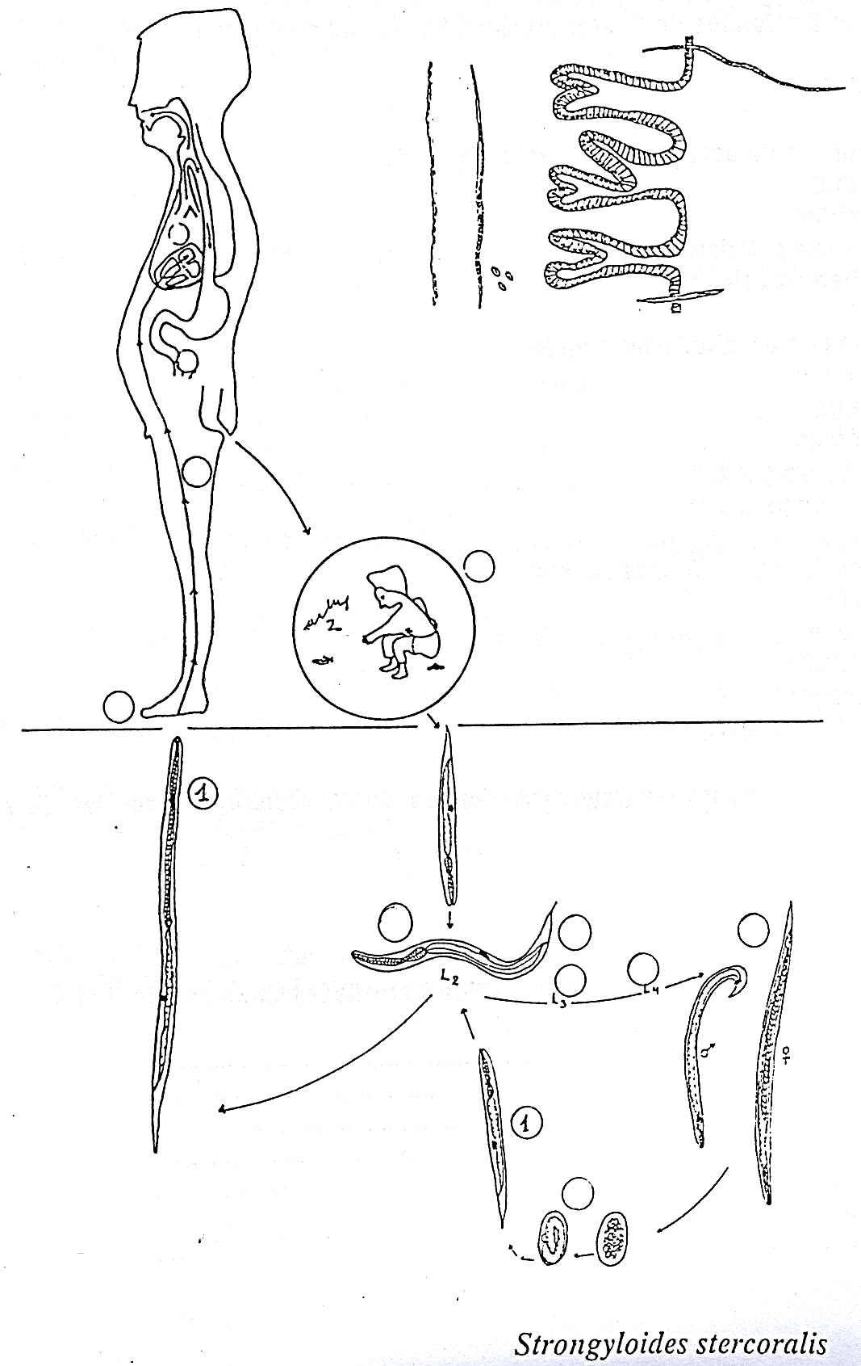

1. **CUESTIONARIO**

**Anote las características morfológicas que permiten el reconocimiento y que podrían producir el daño:**

**¿Cómo se transmiten y cuáles son los estadios infecciosos para el hombre?**

**¿En qué consiste el ciclo de vida parásitario y el de vida libre?**

**¿Cuáles son los mecanismos de infección?**

**¿Cuál es la localización final del adulto y que daños causa a ese nivel?**

**Indique, en qué casos la absorción de alimentos es alterada.**

**Analice la relación que encuentra entre la infección intensa e inmunidad del hospedero:**

**¿Cuáles son los principales signos y síntomas en infecciones intensas?**

**Como entiende que se presenta una Strongyloidiosis diseminada y que tipo pacientes son más susceptibles:**

**¿Cuál sería el método de diagnóstico electivo para el diagnóstico?**

**¿Cómo haría una buena recolección de una muestra de heces para el diagnóstico parasitológico?**

**¿En qué zonas del Perú, se presenta con frecuencia esta parasitosis?**

**¿Qué factores humanos pueden ser modificados para reducir la prevalencia de la Necatoriosis o Ancylostomiosis?**

**Explique, las formas de autoinfección, que se presenta en esta parasitosis**

**Indique, cuáles son los principales factores epidemiológicos que favorecen la transmisión de la Estrongiloidiasis, en zonas rurales de la selva peruana**

**Anote las medidas de prevención más adecuadas para evitar la infección por este parásito**

**PRACTICA N° 4**

***OXIURIASIS***

**(*Enterobius vermicularis*)**

1. **CICLO DE VIDA**

Complete el esquema adjunto indicando los principales eventos del ciclo de *E. vermicularis*, observe el material biológico y adjunte donde corresponde.

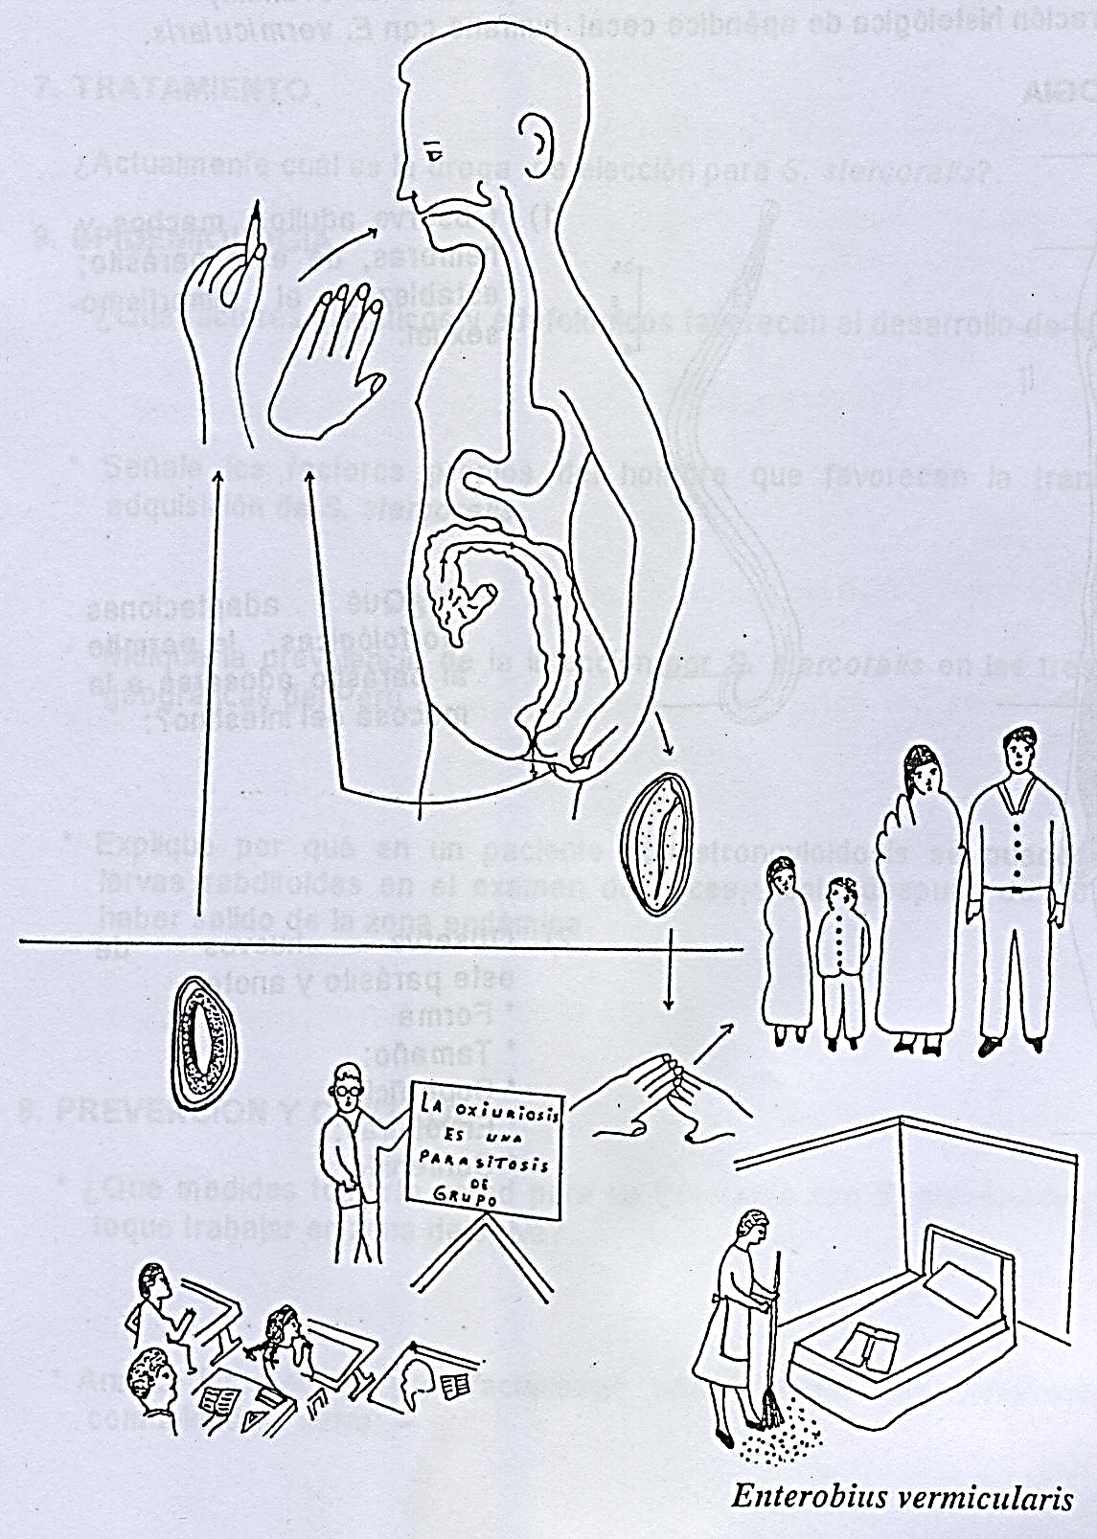

1. **CUESTIONARIO**

**Anote las características morfológicas que permiten el reconocimiento:**

**¿Cuál es el estadio infeccioso para el hombre?**

**¿Cuáles son los mecanismos de infección?**

**¿Cuál es la localización final del adulto y que daños ocasiona?**

**¿Cuáles son los principales signos y síntomas en infecciones intensas?**

**¿Cuál es el método electivo para el diagnóstico parasitológico?**

**¿Qué cuidados debe tener para aplicar correctamente el método de diagnóstico?**

**En niñas infectadas *con E vermicularis* ¿Cuál es la complicación más frecuente?**

**Indique, las razones por la que la Enterobiasis, es considerada una parasitosis de grupo**

**¿Qué entiende por ambiente oxiuriótico?**

**¿Cuáles son los factores socio-económicos que determinan la alta prevalencia de esta parasitosis?**

**Anote las medidas de prevención más adecuadas para evitar la infección por este parásito.**

**HYMENOLEPIOSIS**

**(*Hymenolepis nana*)**

1. **CICLO DE VIDA**

Complete el esquema adjunto indicando los principales eventos del ciclo de *H. nana,* observe el material biológico y adjunte donde corresponde.

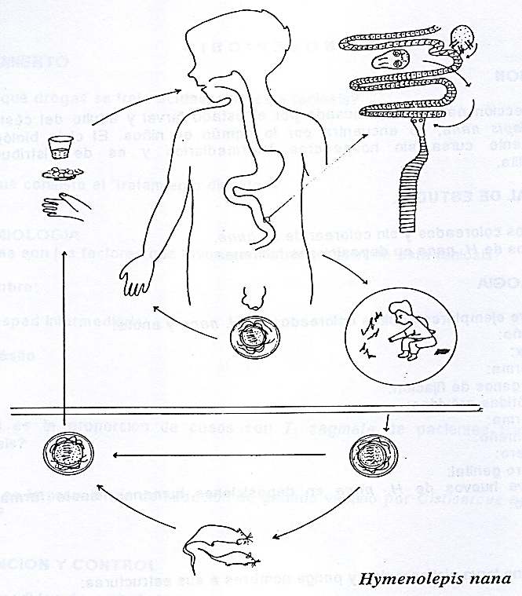

1. **CUESTIONARIO**

**Anote las características morfo-biológicas que permiten el daño:**

**¿Cómo se transmite?**

**¿Cuál es el estadio infeccioso para el hombre?**

**¿Cuál es el principal mecanismo de infección, anote los otros mecanismos?**

**¿Cuál es la localización final del adulto y que daños causa a ese nivel?**

**Explique, por qué se producen las infecciones intensas, en los niños.**

**Explique, porque se presenta la autoinfección interna.**

**Explique las razones, por qué la Hymenolepiosis y Enterobiasis, se consideran parasitosis de grupo.**

**A que grupo poblacional, afecta principalmente esta parasitosis**

**Indique, los principales factores epidemiológicos que favorecen la transmisión de la Hymenolepiasis.**

**Indique las medidas de prevención más adecuadas para evitar esta parasitosis**

**PRACTICA N° 5**

**Teniasis**

***(T. saginata)***

1. **CICLO DE VIDA**

Complete el esquema adjunto indicando los principales eventos del ciclo de *T. saginata*, observe el material biológico y adjunte donde corresponde.

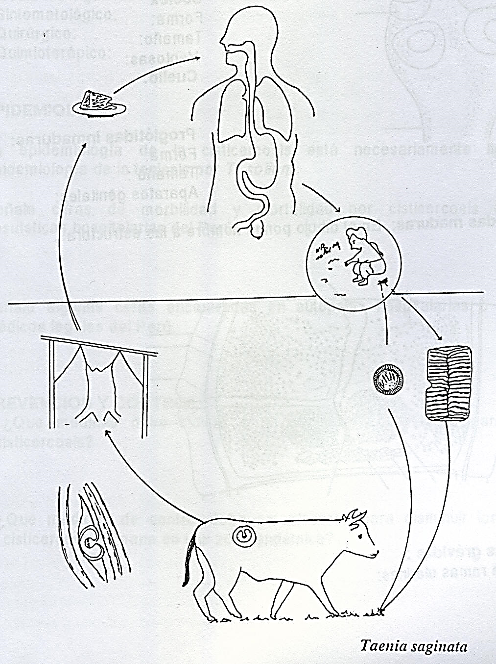

**2. CUESTIONARIO**

**Anote las características morfológicas que permiten el reconocimiento:**

**¿Qué es tegumento y cuál es su importancia?**

**¿Cuál es el estadio infeccioso para el hombre?**

**¿Qué significa en caso de Teniasis:**

**Hospedero Definitivo:**

**Hospedero Intermediario:**

**Indique el Hospedero Intermediario de *T. saginata* y el estadio con el que se infectó:**

**Anote los daños que causa esta *Taenia* y sus mecanismos de daño:**

**Porque la infección, por lo general, es por un solo ejemplar.**

**¿Cuál sería su actitud frente a la eliminación de segmentos de proglótidos por un paciente, que medidas de bioseguridad implementa?**

**¿Por qué es difícil la infección humana por el estadio larval de *T. saginata*?**

**Anote las medidas de prevención más adecuadas para evitar la teniasis por *T. saginata.***

**DIFILOBOTRIOSIS**

**(*Diphyllobothrium pacificum*)**

1. **CICLO DE VIDA**

Complete el esquema adjunto indicando los principales eventos del ciclo de *D. pacificum,* observe el material biológico y adjunte donde corresponde.

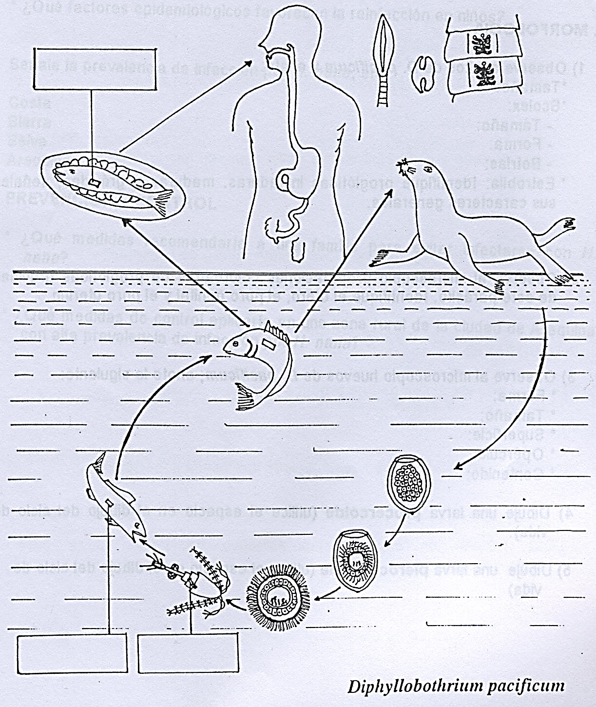

1. **CUESTIONARIO**

**Anote las características morfológicas que permiten su reconocimiento:**

**¿Cuál es el estadio infeccioso para el hombre?**

**¿Cuál es el estadio infeccioso para el hospedero definitivo?**

**¿Cuál es el estadio infeccioso para el primer hospedero intermediario?**

**¿Cuál es el estadio infeccioso para el segundo hospedero intermediario?**

**¿Qué son los hospederos Paraténicos? Cite 3 ejemplos.**

**Anote el principal daño que causa esta Taenia y sus mecanismos.**

**¿Qué otra especie, de distribución continental, parasita al hombre?**

**¿A qué se denomina esparganos?**

**¿Qué ocupación está más relacionada con esta parasitosis?**

**Indique ¿Cómo evitaría la infección por *D. pacificum* en un grupo familiar?**

**PRACTICA N° 6**

**TAENIOSIS - CISTICERCOSIS**

**(*Taenia solium*)**

1. **CICLO DE VIDA**

Complete el esquema adjunto indicando los principales eventos del ciclo de *T. solium,* observe el material biológico y adjunte donde corresponde.

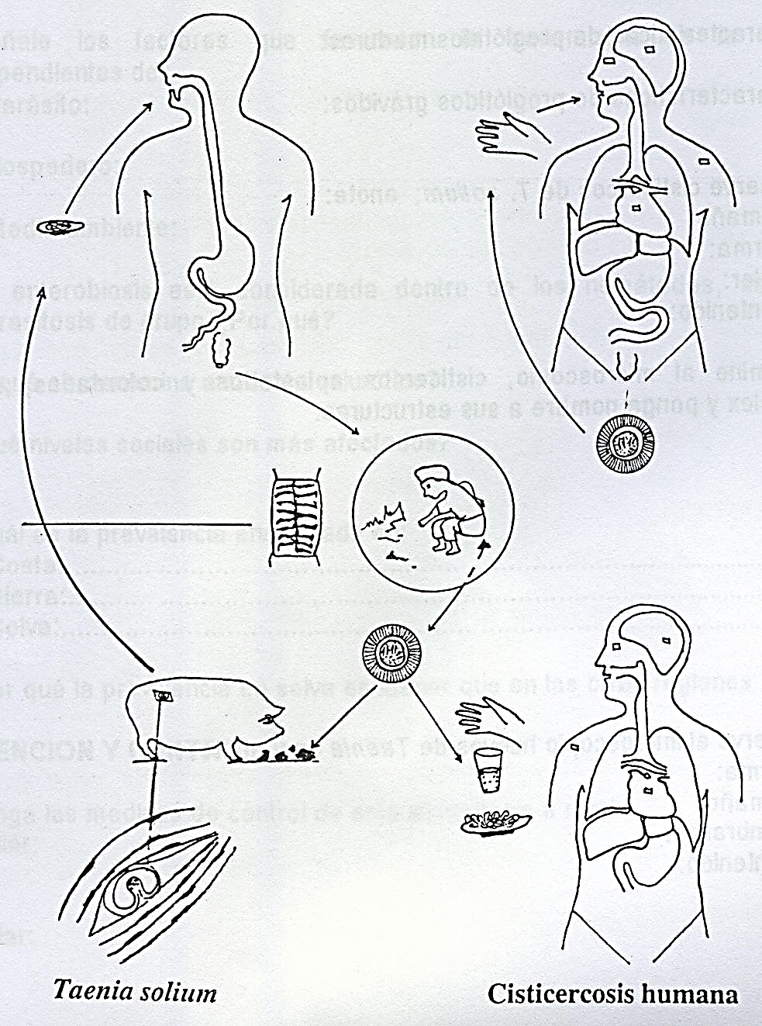

1. **CUESTIONARIO**

**Anote las características morfológicas que permiten su reconocimiento:**

**¿Cuál es el estadio infeccioso para que el hombre, tenga teniasis por *T. solium*?**

**¿Cuál es el estadio infeccioso para el hospedero intermediario natural (cerdo)?**

**Anote el principal daño que causa esta *Taenia* y sus mecanismos.**

**¿Por qué mecanismo, el hombre se infecta con la larva *Cisticercus cellulosae* (Cisticercosis)?**

**¿Cuál es el método electivo para el diagnóstico de la Teniosis?**

**Indique ¿Cómo evitaría la infección por teniasis – cisticercosis en un grupo familiar?**

**Anote las medidas de prevención más adecuadas para evitar el complejo teniasis – cisticercosis en una comunidad alto andina de Puno.**

**HIDATIDOSIS**

**(*Echinococcus granulosus*)**

1. **CICLO DE VIDA**

Complete el esquema adjunto indicando los principales eventos del ciclo de *E. granulosus,* observe el material biológico y adjunte donde corresponde.

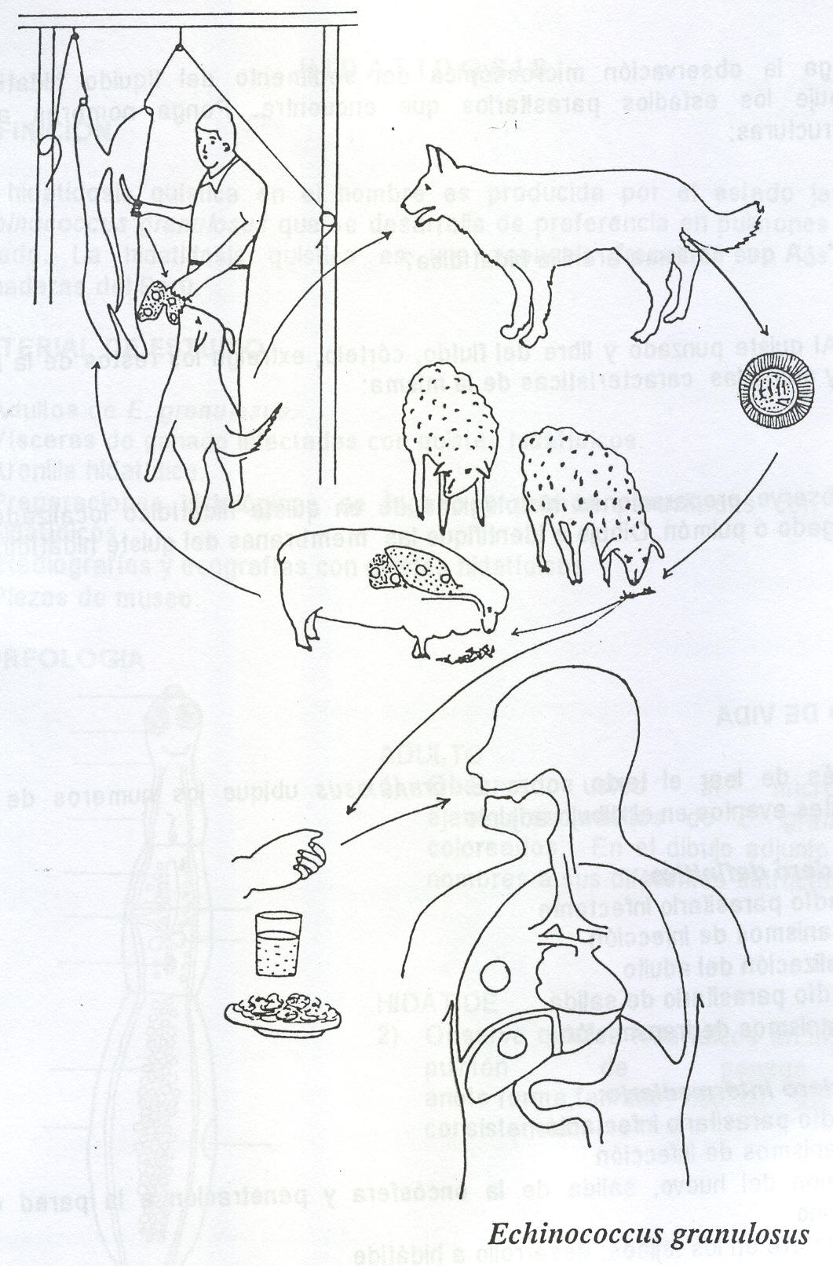

1. **CUESTIONARIO**

**Anote las características morfológicas que permiten reconocer a un adulto de E. granulosus:**

**Cómo define usted, una zoonosis parasitaria:**

**Para la *Echinococcosis canina*, anote el estadio parasitario infeccioso para el hospedero definitivo (perro)**

**Anote, el estadio infeccioso para los hospederos intermediarios (ganado)**

**¿Cuál es el estadio infeccioso para el hombre?**

**Anote los mecanismos de infección, de la hidatidosis humana.**

**¡Como reconocería una larva hidátide, responsable de la hidatidosis?**

**¿A qué se denomina quiste hidatídico?**

**Indique los órganos que son afectados principalmente por la hidatidosis, además que tipo de daño causa y sus mecanismos:**

**¿Qué métodos son útiles para el diagnóstico?**

**¿A qué se denomina arenilla hidatídica?**

**Indique ¿cómo evitaría la infección por hidatidosis? A nivel:**

* **Individual:**
* **Comunal:**

**PRACTICA N° 7**

**FASCIOLASIS**

***Fasciola hepatica***

1. **CICLO DE VIDA**

Complete el esquema adjunto indicando los principales eventos del ciclo de *F. hepática,* observe el material biológico y adjunte donde corresponde

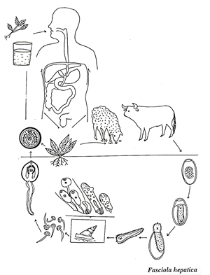

1. **CUESTIONARIO**

**Anote las características morfológicas que permiten el reconocimiento de Fasciola hepatica:**

**Indique los hospederos definitivos de *Fasciola hepatica*.**

**Anote el estadio infeccioso para el hospedero definitivo.**

**Indique el estadio infeccioso para el hospedero molusco (H.I.) en el ciclo de vida de Fasciola hepatica:**

**Indique el estadio infeccioso y el mecanismo de infección por el cual, el hombre adquiera la infección por *Fasciola hepatica:***

**Indique la relación que existe entre el periodo de migración y la fase aguda de la Enfermedad causada por *Fasciola hepatica*:**

**Indique, que significa periodo de localización y su relación con la fase crónica de la infección por *Fasciola hepatica*:**

**Indique, el principal daño que causa *F hepatica*, en la fase de migración y los mecanismos por los que produce dicho daño:**

**Señale el principal daño, en la fase de localización y los mecanismos por los que produce dicho daño:**

**¿Qué métodos son electivos para el diagnóstico de fase aguda y crónica?**

**Indique, algunas zonas geográficas del Perú, reportadas como endémicas para Fasciolosis:**

**Anote los índices epidemiológicos de la fasciolosis y los estudios respectivos que deben realizar, para determinar los mismos:**

**Indique, algunos factores epidemiológicos que determinan la presencia de Fasciolosis en una zona ganadera:**

**Haga un comentario sobre el programa de control de la Fasciolosis en el Perú:**

**PARAGONIMIASIS**

***Paragonimus peruvianus***

1. **CICLO DE VIDA**

Complete el esquema adjunto indicando los principales eventos del ciclo de *P. peruvianus,* observe el material biológico y adjunte donde corresponde.

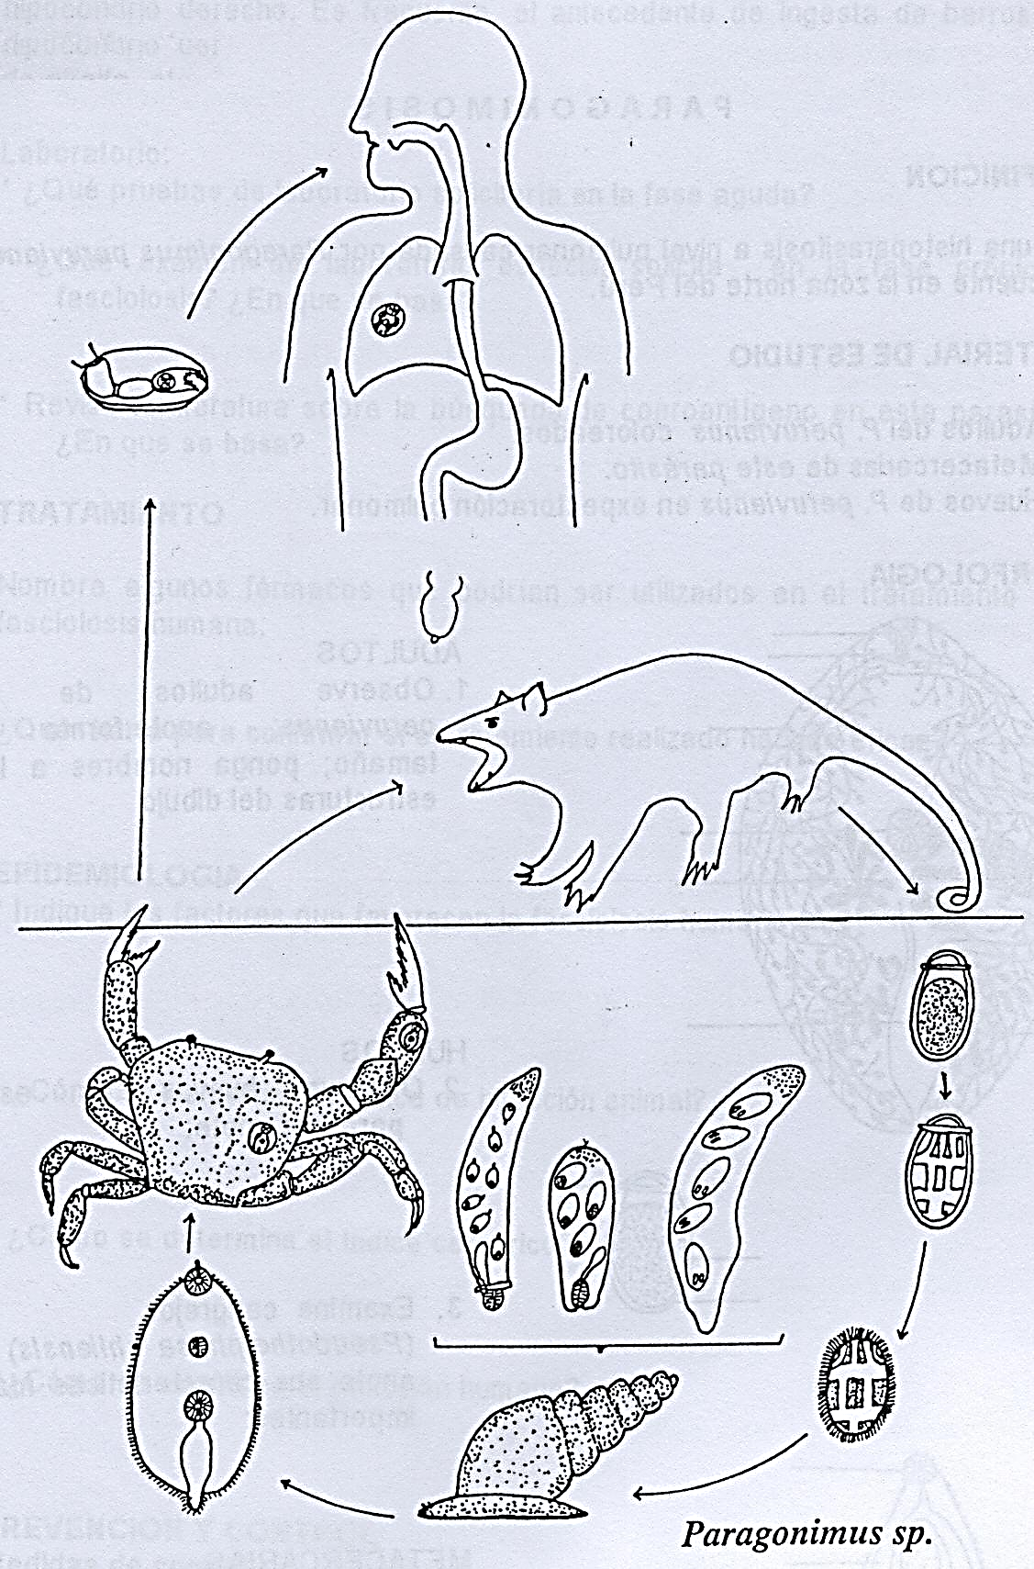

1. **CICLO DE VIDA**

**Anote las características morfológicas que permiten el reconocimiento:**

**Anote las especies de *Paragonimus* descritas en el Perú así como la zona geográfica (departamento y/o Región):**

**Anote los hospederos definitivos naturales de *P peruvianus*:**

**Anote el estadio parasitario de infección y el mecanismo de infección para los hospederos definitivos:**

**Anote, el hospedero intermediario = molusco que interviene en el ciclo de vida de *P peruvianus*:**

**Anote el estadio infeccioso para el 2do hospedero intermediario:**

**Anote, el mecanismo de infección y el estadio infeccioso para que el hombre adquiera la Paragonimiasis:**

**¿Qué entiende por especificidad del hospedero molusco?**

**Anote, el daño y los mecanismos por los que los adultos de *P peruvianus*, causan daño en su localización final:**

**Anote, las medidas profilácticas para evitar la Paragonimiasis en una región del norte del Perú:**

**PRACTICA N° 8**

**AMEBIASIS**

***Entamoeba histolytica***

1. **CICLO DE VIDA**

Complete el esquema adjunto indicando los principales eventos del ciclo de *E. histolytica,* observe el material biológico y adjunte donde corresponde.

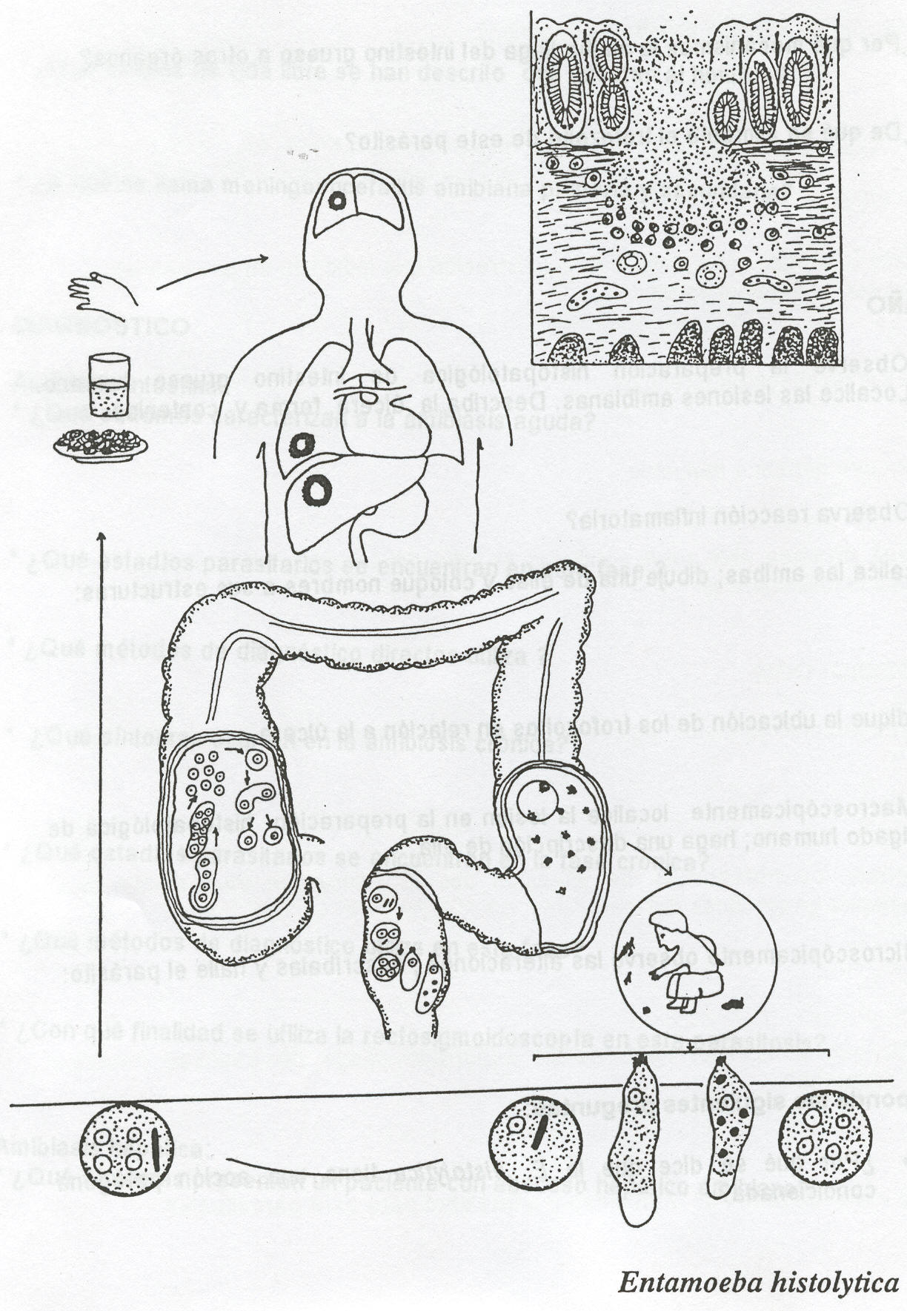

1. **CUESTIONARIO**

**Anote las características morfo-biológicas que permiten el daño y reconocimiento**

**Anote los mecanismos de infección:**

**Anote los mecanismos de transmisión, y el estadio infeccioso en Amebiasis:**

**Anote los daños que ocasiona en su localización final en la amebiosis aguda y sus mecanismos**

**En la amebiosis aguda cuales son los signos y síntomas y cuales en la crónica:**

**¿Cómo llegaría *E. histolytica* a causar un absceso hepático amebiano?**

**Indique, qué factores del hospedero le dan susceptibilidad en la amebiasis hepática:**

**Cuál es su concepto de portador sano, en casos de Amebiasis:**

**Indique en que zonas o regiones del Perú es endémica la Amebiasis:**

**Indique, las medidas profilácticas para evitar la amebiasis familiar y en la comunidad**

**Cuál es el concepto de comensalismo; cite 4 especies de amebas comensales del intestino humano:**

**BALANTIDIASIS**

***Balantidium coli***

1. **CICLO DE VIDA**

Complete el esquema adjunto indicando los principales eventos del ciclo de *B. coli,* observe el material biológico y adjunte donde corresponde.

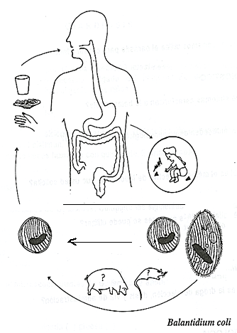

1. **CUESTIONARIO**

**Anote las características morfo-biológicas que permiten el daño y reconocimiento**

**Consideraría usted a la Balantidiasis como una zoonosis:**

**Indique, los mecanismos de transmisión:**

**Indique el estadio infeccioso:**

**Indique los mecanismos de infección:**

**Explique la importancia que tiene el enquistamiento de *B. coli* en el suelo:**

**Señale el principal daño que ocasionan en su localización final y sus mecanismos**

**Discuta y analice la importancia de los cerdos en esta parasitosis:**

**Indique, las medidas profilácticas para evitar la Balantidiasis**

**BLASTOCYSTOSIS**

***Blastocystis sp.***

1. **CICLO DE VIDA:**

Complete el esquema adjunto indicando los principales eventos del ciclo de *Blastocystis* sp., observe el material biológico y adjunte donde corresponde.

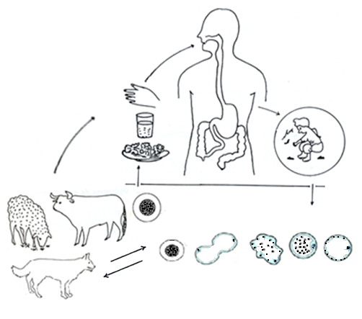

1. **Cuestionario**

**Anote las características morfo-biológicas que permiten el reconocimiento**

**Anote los mecanismos de infección de la Blastocystosis:**

**Anote los mecanismos de transmisión, y el estadio infeccioso en Blastocystosis:**

**Anote los daños que ocasiona en su localización Blastocystis sp. y sus mecanismos**

**En la Blastocystosis cuáles son los signos y síntomas:**

**Anote los factores del hospedero que le dan susceptibilidad a la infección:**

**Cuál es su concepto de portador asintomático:**

**Anote algunas prevalencias en Arequipa:**

**¿La Blastocystosis es una zoonosis? Anote los hospederos más importantes en la vivienda o de los animales domésticos.**

**Indique, las medidas profilácticas para evitar la Blastocystosis**

**Cuál es el concepto de comensalismo ¿*Blastocystis* sp. es un comensal o parasito? Por qué**

**PRACTICA N° 9**

***CRYPTOSPORIDIASIS***

***Cryptosporidium sp.***

1. **CICLO DE VIDA**

Complete el esquema adjunto indicando los principales eventos del ciclo de *Cryptosporidium* sp., observe el material biológico y adjunte donde corresponde.

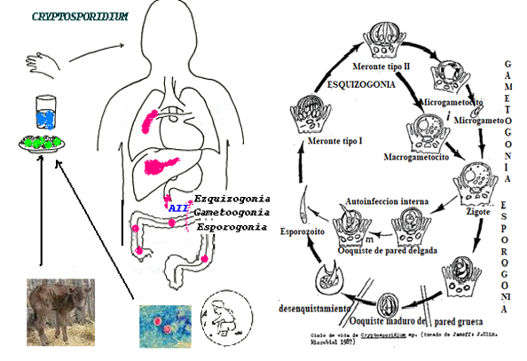

1. **CUESTIONARIO**

**Anote las características morfo-biológicas que permiten el daño y reconocimiento**

**Anote el estadio infeccioso para que el hombre adquiera Cryptosporidiasis:**

**Anote los mecanismos de infección:**

**La Criptosporidiosis es una infección autolimitada, Por qué**

**Explique los mecanismos por los cuales ocasiona daño:**

**Analice y discuta, por qué en la Cryptosporidiasis hay mala-absorción de alimentos:**

**Existe alguna relación entre las condiciones del hospedero con el daño y signo -sintomatologia**

**Anote, las medidas profilácticas para evitar la Cryptosporidiasis**

**ISOSPOROSIS**

***Isospora belli***

1. **CICLO DE VIDA**

Complete el esquema adjunto indicando los principales eventos del ciclo de *I. belli,* observe el material biológico y adjunte donde corresponde.

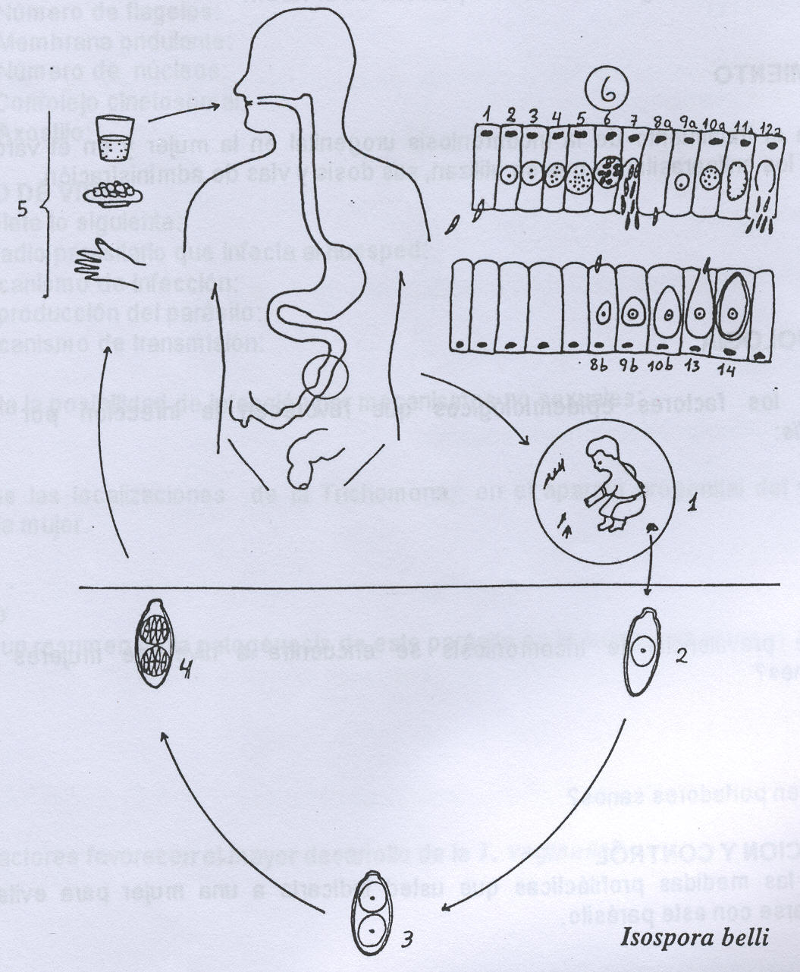

1. **CUESTIONARIO**

**Anote las características morfo-biológicas que permiten el reconocimiento**

**Analice, el por qué a la Isosporosis, se le denomina infección autolimitada:**

**Anote el mecanismo de transmisión:**

**Anote los mecanismos de infección:**

**Anote el principal daño que ocasionan en su localización final y sus mecanismos**

**Discuta, la importancia de la inmunidad y la susceptibilidad a la infección:**

**Indique, las medidas profilácticas para evitar la Isosporosis**

**SARCOCYSTOSIS**

***Sarcocystis* sp.**

1. **CICLO DE VIDA**

Complete el esquema adjunto indicando los principales eventos del ciclo de *Sarcocystis sp.*

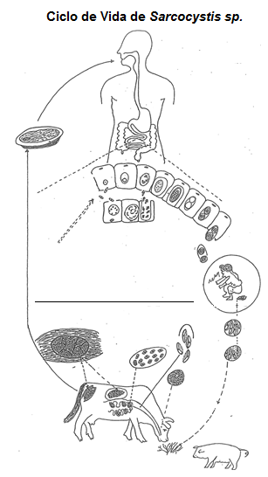

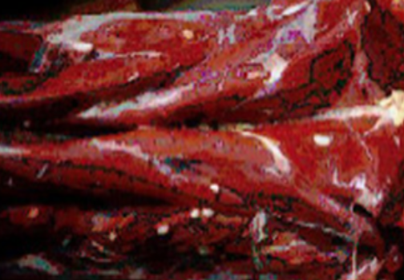

1. **CUESTIONARIO**

**La Sarcocystosis es una parasitosis frecuente, porque:**

**Indique el mecanismo de transmisión:**

**Indique los mecanismos de infección y el estadio infeccioso:**

**Anote el hospedero definitivo y los hospederos intermediarios:**

**Anote el principal daño que ocasionan en su localización final y sus mecanismos**

**Discuta, la importancia de los animales domésticos en esta parasitosis:**

**Indique, las medidas profilácticas para evitar la Sarcocystosis**

**Comente las consecuencias de comer carne de alpaca con sarcoquistes de *Sarcocystis lamacanis* o *Sarcocystis aucheniae***

**PRACTICA N° 10**

**GIARDIASIS**

**(*Giardia lamblia = G. intestinalis = G. duodenalis*)**

1. **CICLO DE VIDA**

Complete el esquema adjunto indicando los principales eventos del ciclo de *G. lamblia,* observe el material biológico y adjunte donde corresponde.

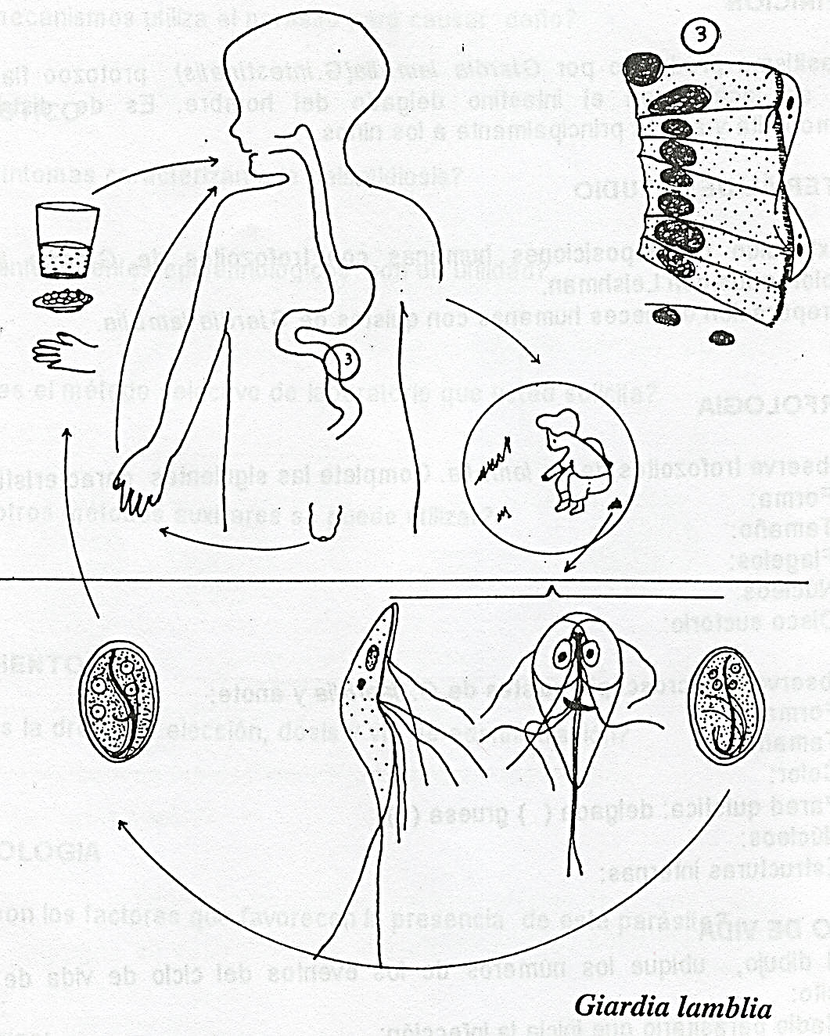

1. **CUESTIONARIO**

**Anote las características morfológicas que permiten el reconocimiento y también podrían ser causa del daño:**

**La Giardiosis es una zoonosis SI ( ) NO ( )**

**anote los reservorios animales**

**¿Cuál es el estadio infeccioso para el hombre y cuáles son los mecanismos de infección?**

**¿Cuál es el mecanismo de transmisión?**

**¿Cuáles son los principales signos y síntomas en las infecciones intensas?**

**Explique ¿Por qué se produce mala-absorción de alimentos?**

**¿A qué se llama lientería?**

**¿Qué significa esteatorrea y porqué se presenta?**

**Indique, a qué grupo de edad afecta con mayor frecuencia esta parasitosis.**

**¿Se considera a la Giardiasis, como parasitosis de grupo? SI ( ) NO ( ) Indique el por qué.**

**Cómo evitaría la infección en un grupo de niños de una cuna infantil**

**Indique, las medidas de prevención más adecuadas para evitar la Giardiasis en la población general.**

**¿Cuál es el impacto de las parasitosis de grupo en el desarrollo y crecimiento de los niños?**

**TRICHOMONIASIS**

***Trichomonas vaginalis***

1. **CUESTIONARIO**

**Anote las características morfo-biológicas que permiten el daño y reconocimiento**

**¿Por qué se considera a la Trichomoniasis una ETS?:**

**Cuales son las localizaciones más frecuentes de la *Trichomonas vaginalis* en el aparato urogenital femenino y masculino:**

**A quien se considera, portador asintomático:**

**Cuáles son los antecedentes epidemiológicos que deben indagarse**

**Cuáles son las manifestaciones clínicas causadas por el parásito:**

En la mujer:

En el varón:

**Indique las medidas profilácticas que indicaría a una mujer y un varón para evitar infectarse o reinfectarse con este parásito**

**PRACTICA N° 11**

**TOXOPLASMOSIS**

***Toxoplasma gondii***

1. **CICLO DE VIDA**

Complete el esquema adjunto indicando los principales eventos del ciclo de *Toxoplasma gondii*, observe el material biológico y adjunte donde corresponde.

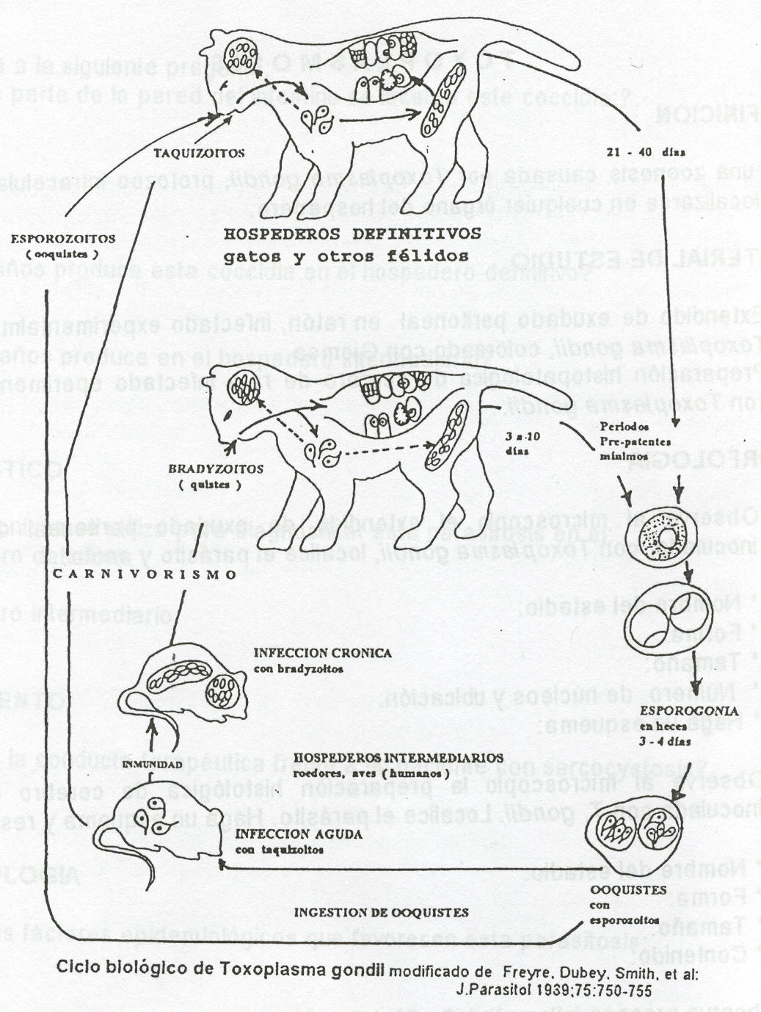

1. **CUESTIONARIO**

**Anote las características morfo-biológicas que permiten el daño y reconocimiento**

**Cuál es su concepto de hospedero definitivo:**

**Anote, los hospederos intermediarios naturales de *Toxoplasma gondii*:**

**Indique, el tipo de reproducción se da en el hospedero definitivo:**

**Indique, el tipo de reproducción del parásito se da en el hospedero intermediario:**

**Cuáles son los principales mecanismos de infección para el hombre:**

**Indique, la relación que existe entre el daño con las condiciones inmunológicas del hospedero humano:**

**Indique, en que etapa del embarazo se da el pasaje del parásito al feto y anote sus características:**

**Qué relación existe entre el pasaje del parásito a través de la placenta, el tiempo de gestación y el daño que sufre el feto:**

**Indique, las medidas profilácticas para evitar la Toxoplasmosis**

**MALARIA**

***Plasmodium* sp.**

1. **CICLO DE VIDA**

Complete el esquema adjunto indicando los principales eventos del ciclo de *Plasmodium sp.,* observe el material biológico y adjunte donde corresponde.

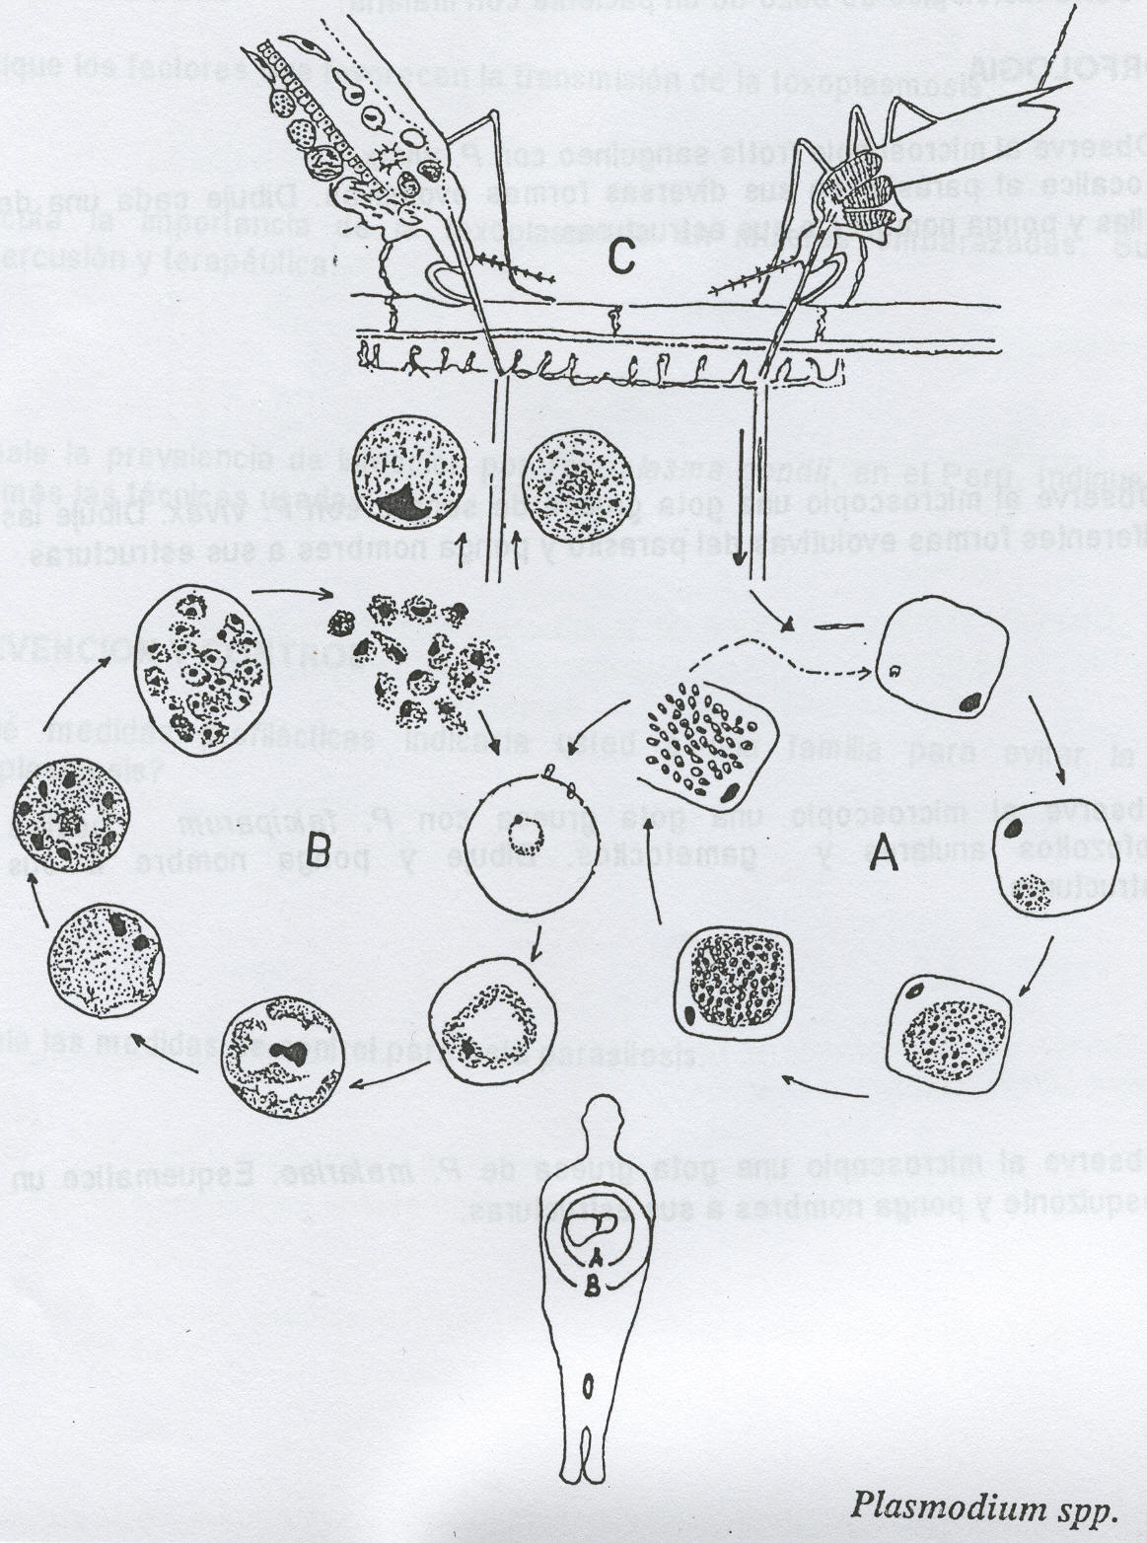

1. **CUESTIONARIO**

**Anote las características morfo-biológicas que permiten el reconocimiento en el eritrocito**

**Cuáles son las especies de *Plasmodium* descritas en el Perú:**

**Cuáles son los principales vectores de *Plasmodium* en el Perú.**

**Cuál es el principal mecanismo de transmisión vectorial para el hombre en la Malaria, anote otros mecanismos de transmisión:**

**La esquizogonia es una reproducción asexual de Plasmodium, en que células se llevan a cabo y que denominación toman:**

**Cuál es el principal daño común que ocasiona *Plasmodium* sp. y cuáles son los mecanismos de daño:**

**Que es el paroxismo palúdico, anote sus caracteristicas**

**Discuta y explique, las razones porque en la malaria se presenta anemia:**

**Cuál es la especie de *Plasmodium* más patógena para el hombre:**

**En que se basa el programa de control de malaria y que es un programa de Erradicación:**

**Anote las medidas profilácticas para evitar la malaria**

**¿Qué significa control integrado?**

**PRACTICA N° 11**

**ENFERMEDAD DE CHAGAS**

***Trypanosoma cruzi***

1. **CICLO DE VIDA**

Complete el esquema adjunto indicando los principales eventos del ciclo de *Trypanosoma cruzi*, observe el material biológico y adjunte donde corresponde.

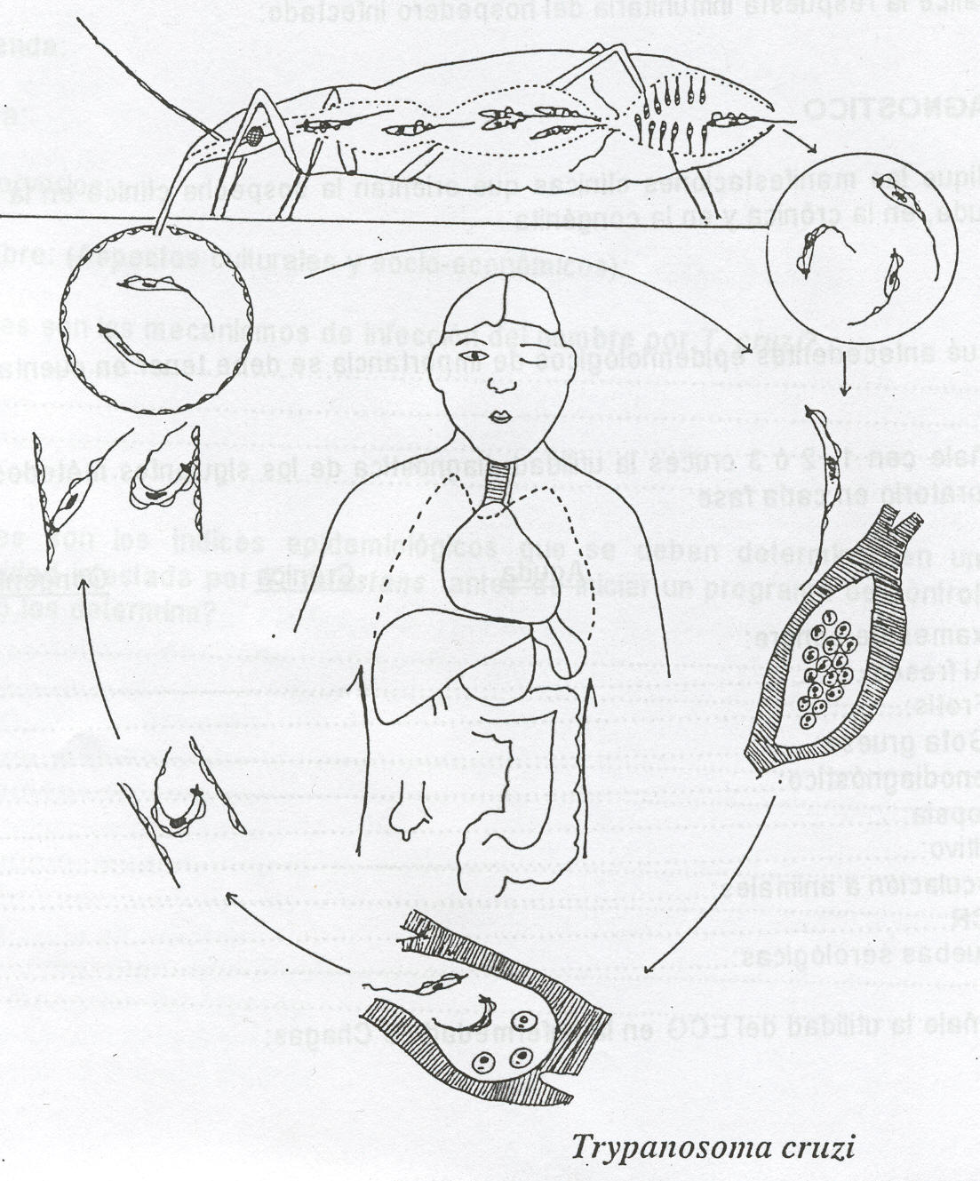

1. **CUESTIONARIO**

**Anote las características morfo-biológicas que permiten el daño y reconocimiento**

**Indique el principal mecanismo de infección para el hombre:**

**Qué otros mecanismos de infección se pueden presentar, en las infecciones por *Trypanosoma cruzi*:**

**Indique, qué entiende por reservorios naturales del parásito: Cite 4 ejemplos**

**Indique, el concepto que tiene de vector biológico; y en el caso de *T. cruzi*, anote 3 géneros o especies descritos en el Perú.**

**Explique, Si el daño está en relación directa a la parasitemia**

**¿Cuál es la importancia de la crianza de animales domésticos dentro de la vivienda? Excepto las aves**

**Señale las medidas de control más importantes a nivel del:**

**Vector:**

**Hombre:**

**Medio ambiente:**

**LEISHMANIOSIS**

***Leishmania sp***

1. **CICLO DE VIDA**

Complete el esquema adjunto indicando los principales eventos del ciclo de *Leishmania* sp., observe el material biológico y adjunte donde corresponde.

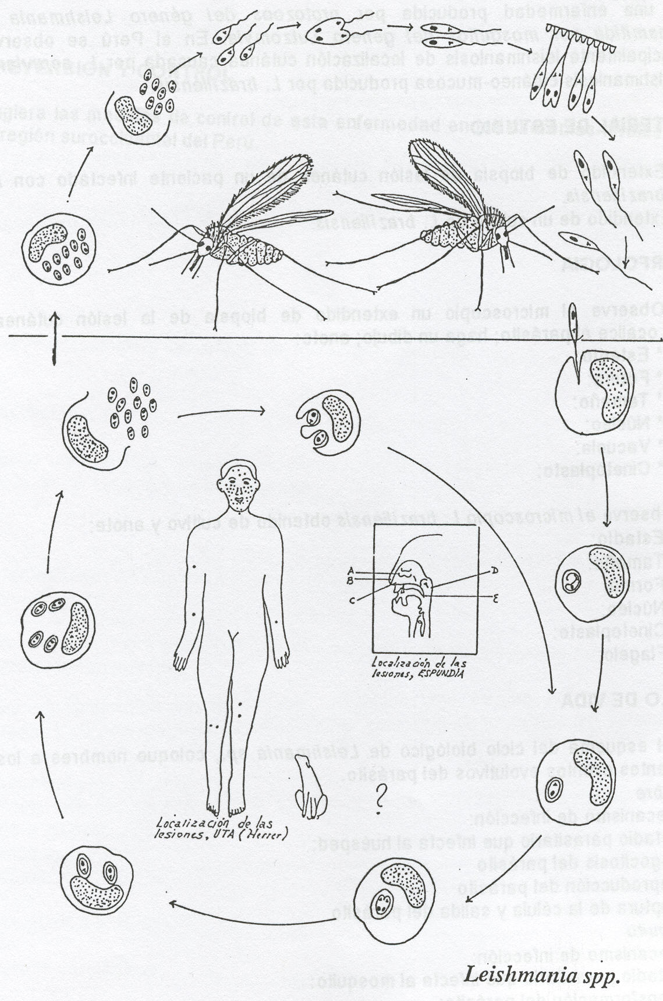

1. **CUESTIONARIO**

**Por qué, considera que la Leishmaniasis se denomina como zoonosis parasitaria:**

**¿Cuál es el vector? ¿Cómo y con qué estadio se infecta el vector?**

**Señale cuantos tipos de Leishmaniosis tegumentaria están descritas para el Perú, y que zonas son endémicas.**

**¿Cuál es el daño a nivel de piel y mucosas? Indique además los mecanismos de daño**

**¿La respuesta inmunitaria es diferente en cada tipo de Leishmaniosis?**

**Señale las siguientes características de las formas de Leishmaniosis tegumentaria**

|  |  |  |
| --- | --- | --- |
|  | **L. andina** | **L. selvática** |
| **Zonas endémicas** |  |  |
| **Especie** |  |  |
| **Edad del paciente** |  |  |
| **Ocupación** |  |  |
| **Pronóstico** |  |  |

**Señale las medidas de control más importantes a nivel del:**

Vector:

Probable reservorio:

**PRACTICA N° 12**

**HEMÍPTERA**

1. **CICLO DE VIDA**

Complete el esquema adjunto indicando los principales eventos del ciclo de *Triatoma infestans*, observe el material biológico y adjunte donde corresponde.

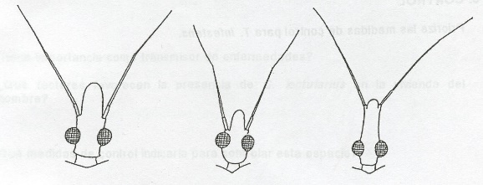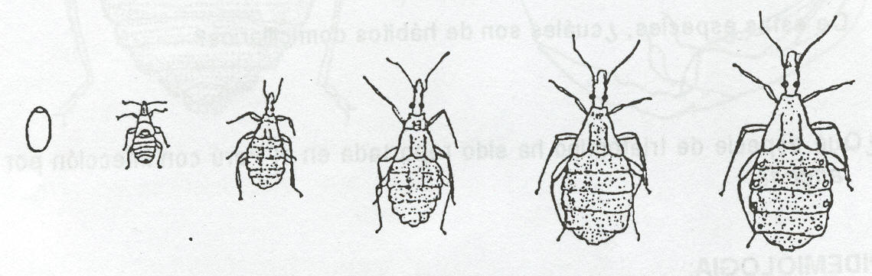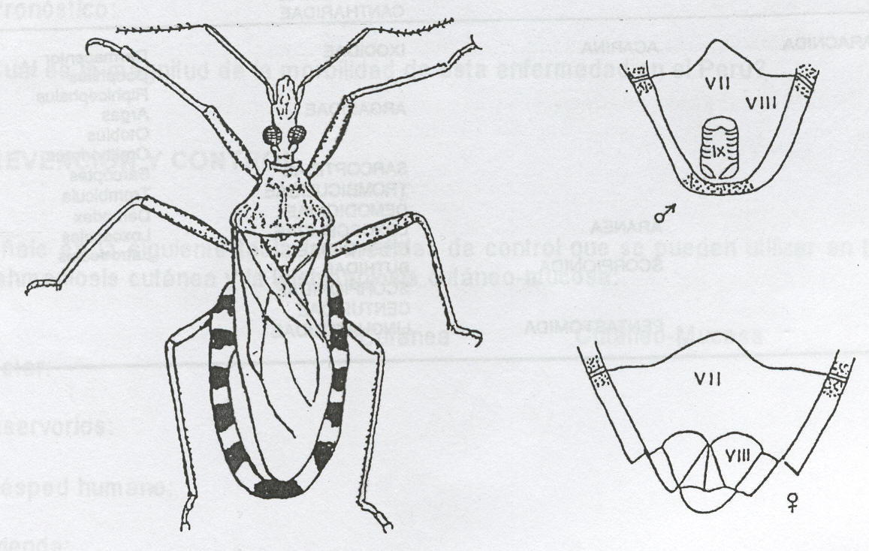

Complete el esquema adjunto indicando las características de *Cimex lectularius.*

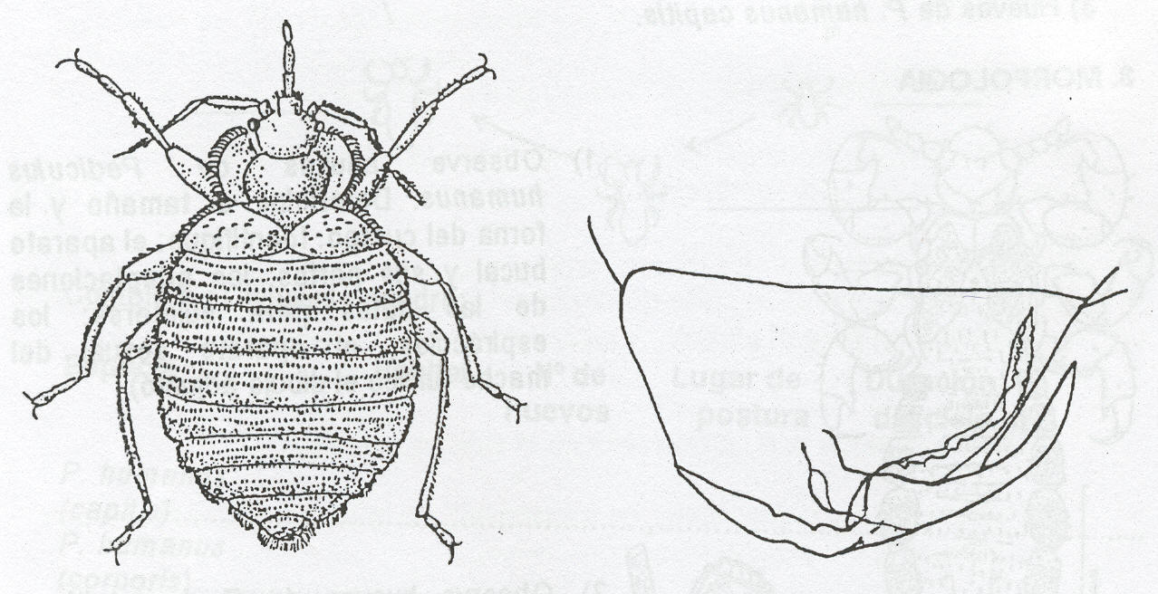

1. **CUESTIONARIO**

**Como artrópodo parásito, anote los daños que produce en el hombre la picadura de los triatominos, además señale el tipo de parasitismo:**

**Como artrópodo transmisor biológico, anote el mecanismo de transmisión:**

**¿Cuáles son las especies de triatominios, reportadas en el Perú, con infección por *T. cruzi?*?**

**De estas especies, ¿Cuáles son de hábitos domiciliarios?**

**¿Qué factores son los que favorecen la reproducción y desarrollo de *T. infestans* en la vivienda del hombre?**

**Anote las medidas de control para *T. infestans*.**

**¿Por qué estadios pasa el ciclo de vida de *C. lectularius*?**

**Anote las características de la lesión producida por la picadura del chinche de cama, además señale el tipo de parasitismo:**

**¿Tiene importancia *C. lectularius* como transmisor de enfermedades?**

**¿Qué factores favorecen la presencia de *C. lectularius* en la vivienda del hombre?**

**¿Qué medidas de control indicaría para controlar el chinche de cama?**

**PEDICULOSIS, PHTHIRIASIS,**

1. **CICLO DE VIDA**

Complete el esquema adjunto indicando los principales eventos del ciclo de los piojos, observe el material biológico y adjunte donde corresponde.

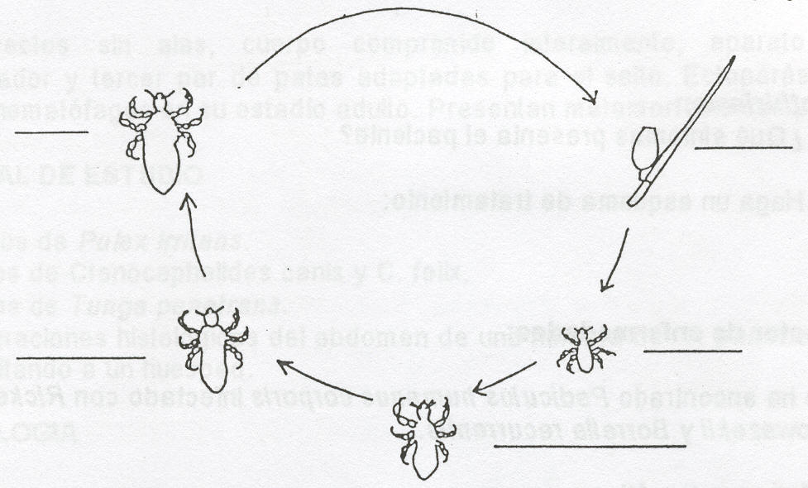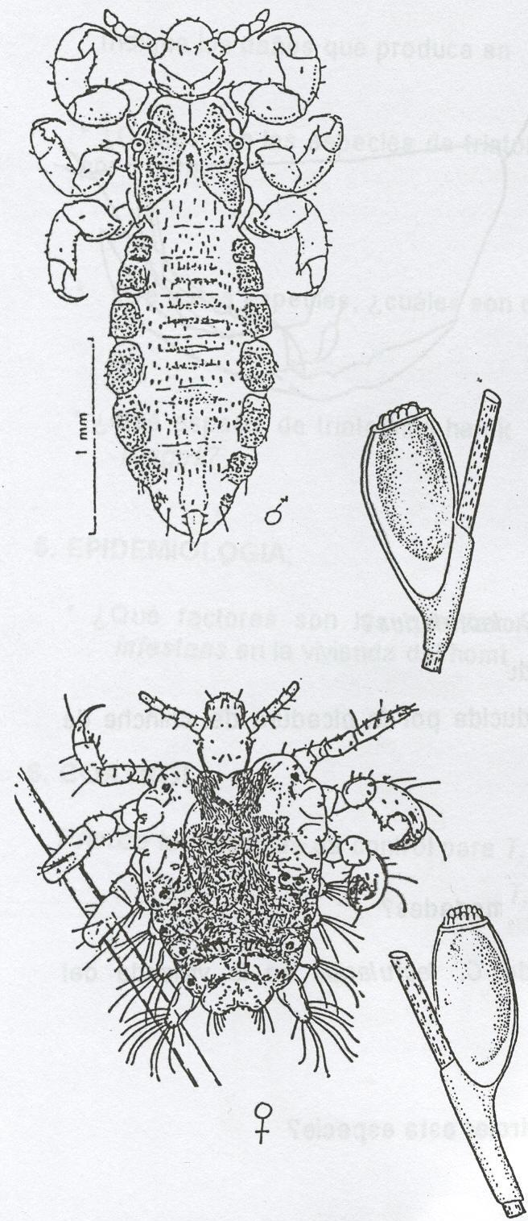

1. **CUESTIONARIO**

**Anote los principales grupos de artrópodos parásitos.**

**¿Qué entiende por metamorfosis? Anote los tipos de metamorfosis y además cite 2 ejemplos.**

**¿Qué son vectores biológicos? Indique 1 ejemplo.**

**Anote que tipo de parasitismo es la pediculosis:**

**Señale los daños que ocasionan los piojos**

**¿Cómo haría el diagnóstico de pediculosis por *Pediculus* *humanus* *capitis* en una persona?**

**Anote de qué enfermedades es vector el *Pediculus* *humanus* *corporis*.**

**PRÁCTICA N°13**

**Vectores biológicos transmisores de enfermedades**

1. **CICLO DE VIDA:**
   * Describa el ciclo de vida de un díptero de esta familia, ponga nombres a los estadios y rotule los aspectos mas importantes
   * En el esquema adjunto anote las características de cada uno de los tres géneros de interés en salud pública de la familia culicidae.

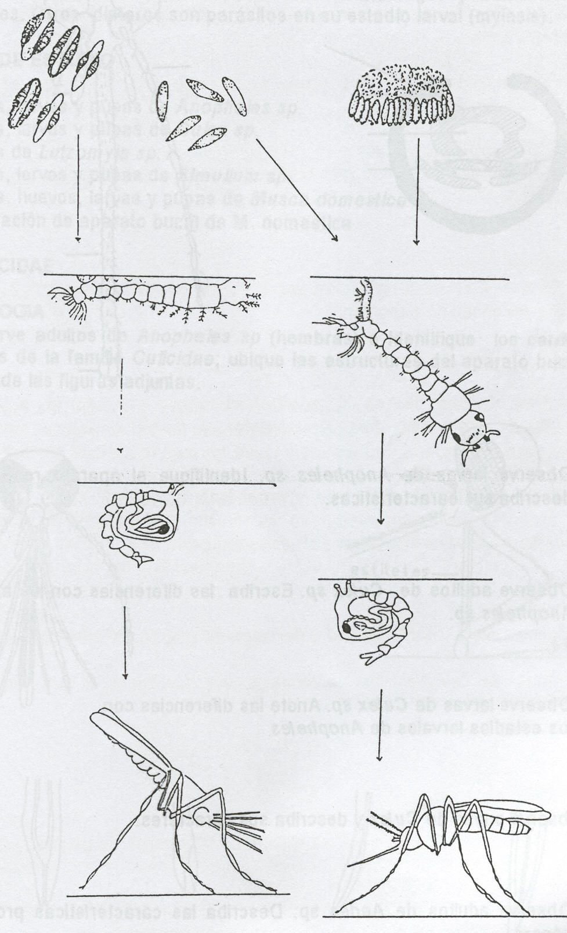

**IMPORTANCIA MEDICA**

***Parasitismo:***

* + ¿Qué daño produce la picadura de estos mosquitos?
  + ¿Qué manifestaciones clínicas produce la picadura?
  + Complete el siguiente cuadro:

|  |  |  |  |  |
| --- | --- | --- | --- | --- |
| **Enfermedad** | **Agente etiológico** | **Vector** | **Reservorio** | **Mec. de Transmisión** |
| Dengue |  |  |  |  |
| Malaria |  |  |  |  |
| Fiebre amarilla |  |  |  |  |
| Encefalitis |  |  |  |  |
| Filariasis |  |  |  |  |

**EPIDEMIOLOGIA**

* + Analice los factores que favorecen la presencia del dengue en la ciudad de Iquitos:
  + Analice los factores que favorecen la presencia de la fiebre amarilla en el Departamento de Madre de Dios:
  + Anote tres especies de *Anopheles* transmisores de malaria en el Perú:

**CONTROL**

Indique las medidas que deben ejecutarse para el control vectorial del dengue, fiebre amarilla y de malaria.

**SIPHONAPTERA**

1. **CICLO DE VIDA**

Complete el esquema adjunto indicando los principales eventos del ciclo de Siphonaptera, observe el material biológico y adjunte donde corresponde.

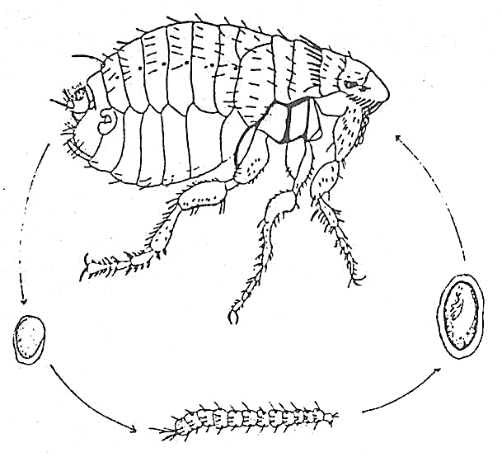

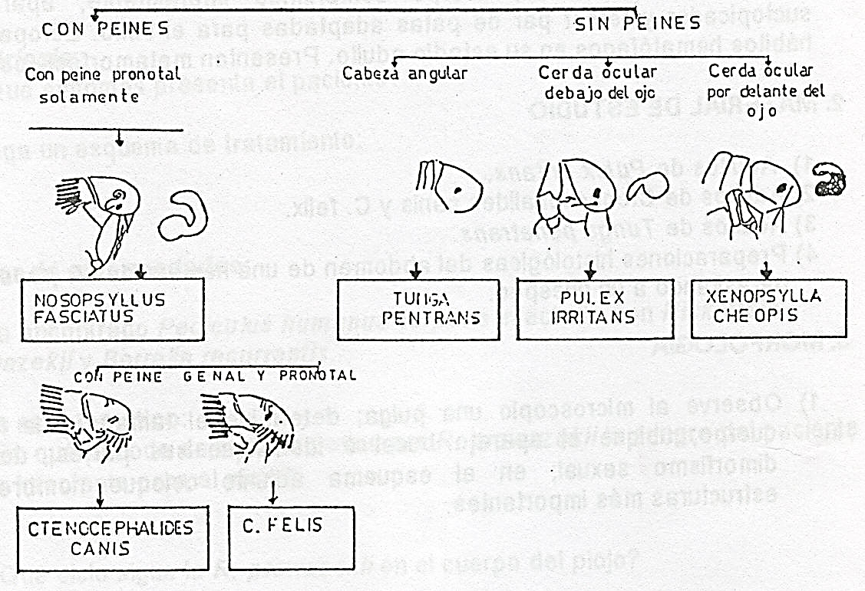

1. **CUESTIONARIO**

**Discuta el tipo de parasitismo que producen las pulgas e indique el daño y sus mecanismos:**

**Anote el parasitismo que produce *T. penetrans* e indique el daño y sus mecanismos. ¿La tungiasis es una zoonosis?**

**Vector de enfermedades:**

**Anote las enfermedades que transmiten las pulgas y cuáles son sus agentes etiológicos.**

**¿En qué días de la infección por *Yersinia pestis* la pulga puede infectarse?**

**Defina potencial de infección**

**Describa el desarrollo de *Y. pestis* en la pulga y señale los mecanismos de transmisión hacia el hombre.**

**¿Cómo se infecta la pulga con *Hymenolepis diminuta*?**

**¿Cómo se infecta el hombre con este céstodo?**

**PRACTICA N° 14**

**ARTROPODOS** **VECTORES BIOLÓGICOS**

1. **CUESTIONARIO**

**Anote las diferencias de los siguientes tipos de vectores:**

|  |  |
| --- | --- |
| **Vector Biológico:** | **Vector Mecánico:** |
|  |  |

**Complete el siguiente cuadro en relación a las principales enfermedades transmitidas por vectores biológicos descritas en el Perú:**

|  |  |  |  |  |
| --- | --- | --- | --- | --- |
| **Enfermedad** | **Vector Específico** | **Reservorio** | **Mecanismo de transmisión** | **Zona endémica** |
| Enf de Chagas |  |  |  |  |
| Malaria |  |  |  |  |
| Leishmaniasis |  |  |  |  |
| Dengue |  |  |  |  |
| Fiebre Amarilla |  |  |  |  |
| Bartonelosis |  |  |  |  |
| Peste |  |  |  |  |
| Tiifus endémico |  |  |  |  |

**PRACTICA N° 15**

**ARTROPODOS** **VECTORES MECÁNICOS**

***Musca domestica, Periplaneta americana, Blatella germanica***

1. **CICLO DE VIDA**

Complete el esquema adjunto indicando los principales eventos del ciclo de *Musca domestica*, observe el material biológico y adjunte donde corresponde.

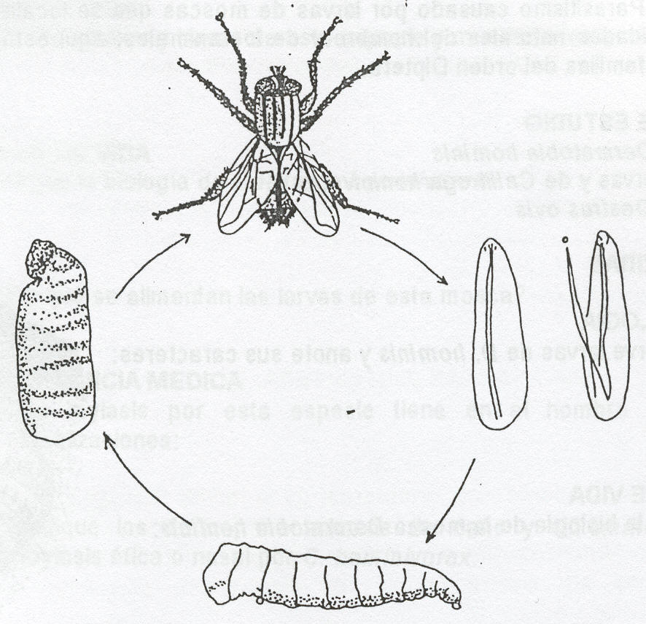

Complete el esquema adjunto indicando los principales eventos del ciclo de *Periplaneta americana*.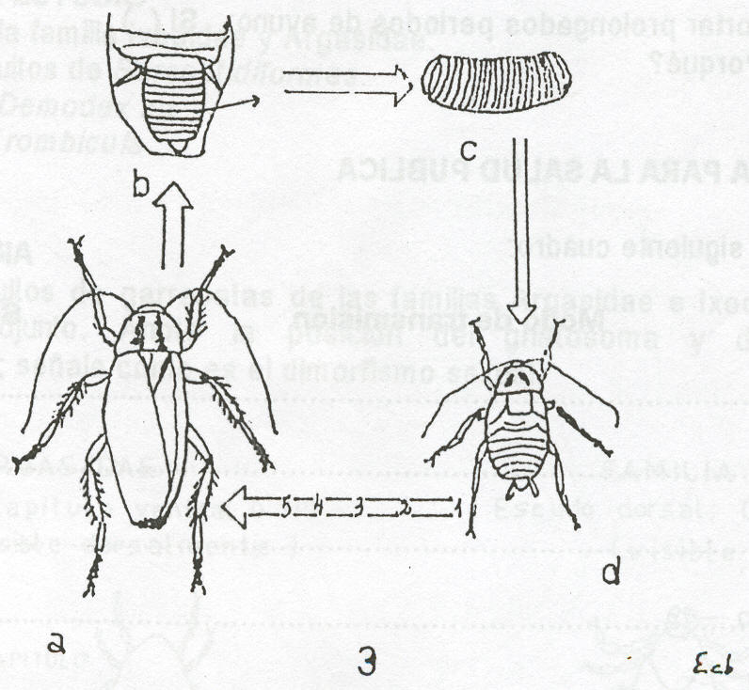

1. **CUESTIONARIO**

**Anote las principales características de los vectores mecánicos.**

**Anote las particularidades del ciclo biológico de *Musca domestica* y donde realiza su metamorfosis**

**Indique, la relación que existe entre la *Musca domestica* y las enfermedades transmisibles:**

**Señale las medidas de control a nivel de larvas y adultos de M. domestica**

**Discuta brevemente el ciclo de vida de Blatella germánica y *Periplaneta americana***

**¿Cuáles son las vías de contaminación de los alimentos por estos artrópodos?**

**Los vectores mecánicos pueden transmitir agentes infecciosos de:**

**Indique un ejemplo y la enfermedad en cada caso:**

**Virus**

Bacterias:

Hongos:

Protozoos:

Helmintos:

**Anote las medidas más adecuadas para controlar a los vectores mecánicos**

**M Y I A S I S**

1. **DEFINICION**

Parasitismo causado por larvas de moscas que se localizan en piel, heridas y cavidades naturales del hombre y de los animales; aquí están incluidas las siguientes familias del orden Diptera.

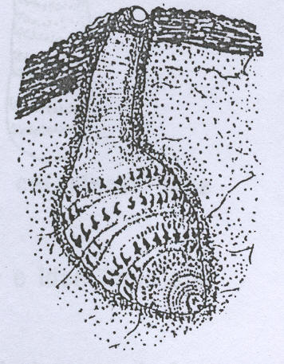Observe larvas de *D. hominis* y anote sus caracteres:

1. **CUESTIONARIO**

**¿Cómo transmite la mosca hembra de *D. hominis* sus huevos al hospedero? Y ¿Cómo se llama esa asociación biológica?**

**¿En qué zona del Perú esta mayiasis es frecuente?**

**Señale Las medidas profilácticas que aplicaría en una zona endémica:**

**¿De qué se alimentan las larvas de *Cochliomyia* *hominivorax*??**

**Discuta y anote las medidas para evitar las myiasis por C. hominivorax**

**Señale el daño que producen las larvas de Oestrus ovis en el hombre**

**Indique las medidas correspondientes para evitar myiasis por *Oestrus Ovis.***

**PRACTICA N° 16**

**ÁCAROS**

1. **CICLO DE VIDA**
   * + En el dibujo adjunto coloque nombres a los diversos estadios de desarrollo, observe el material biológico y adjunte donde corresponde.

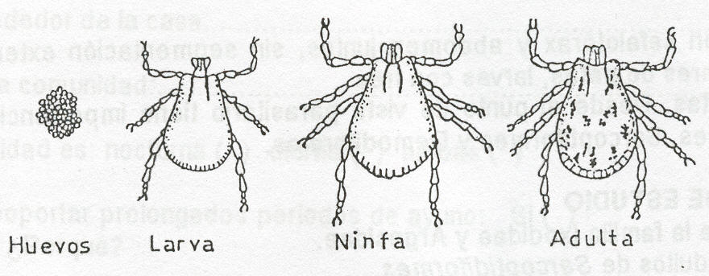

Complete el esquema adjunto indicando los principales eventos del ciclo de *Sarcoptes scabiei*.

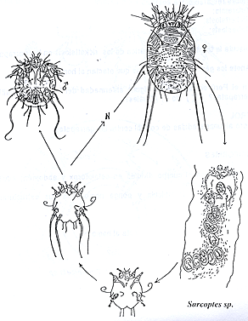

1. **CUESTIONARIO**

**Anote la metamorfosis que sufre un ácaro**

**¿El hombre se infecta o contamina con los ácaros?**

**Explique ¿Los ácaros producen enfermedades ocupacionales?**

**Anote los mecanismos de transmisión**

**¿Qué es la sarna noruega y que medidas de bioseguridad tomaría en caso de atender un paciente?**

**¿Cómo se hace el diagnóstico?**

**Anote otros ácaros que pueden afectar al hombre**

**Anote las medidas preventivas para evitar infecciones por ácaros**

**LOXOSCELISMO**

***Loxosceles laeta***

**Arañas:** Son artrópodos con cuatro pares de patas, respiran por tráqueas y su aparato bucal presenta quelíceros y pedipalpos.

Patología clínica causada por el veneno de la araña ***Loxosceles laeta***, que puede manifestarse por un síndrome cutáneo o un síndrome víscero - hemolítico o la combinación de ambos.

1. **MORFOLOGÍA**

Observe adultos y quelíceros de *L. laeta* y anote sus principales caracteres.

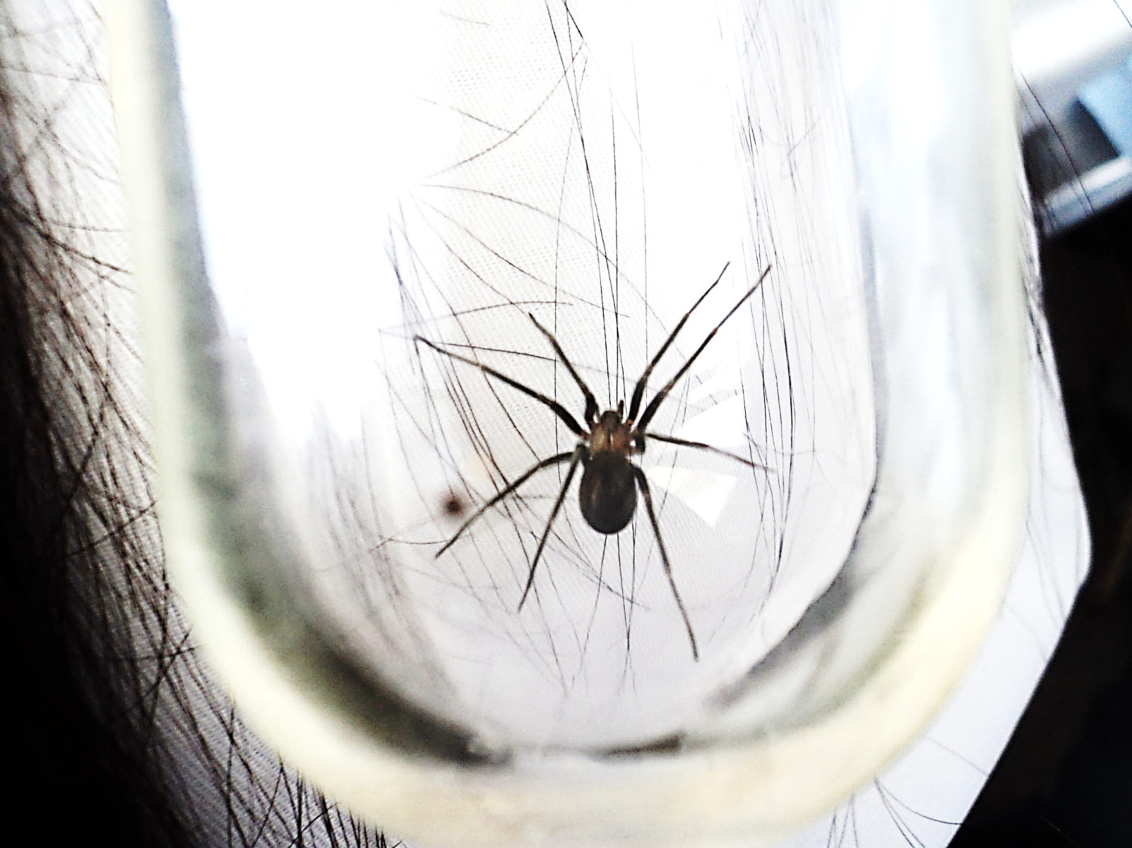

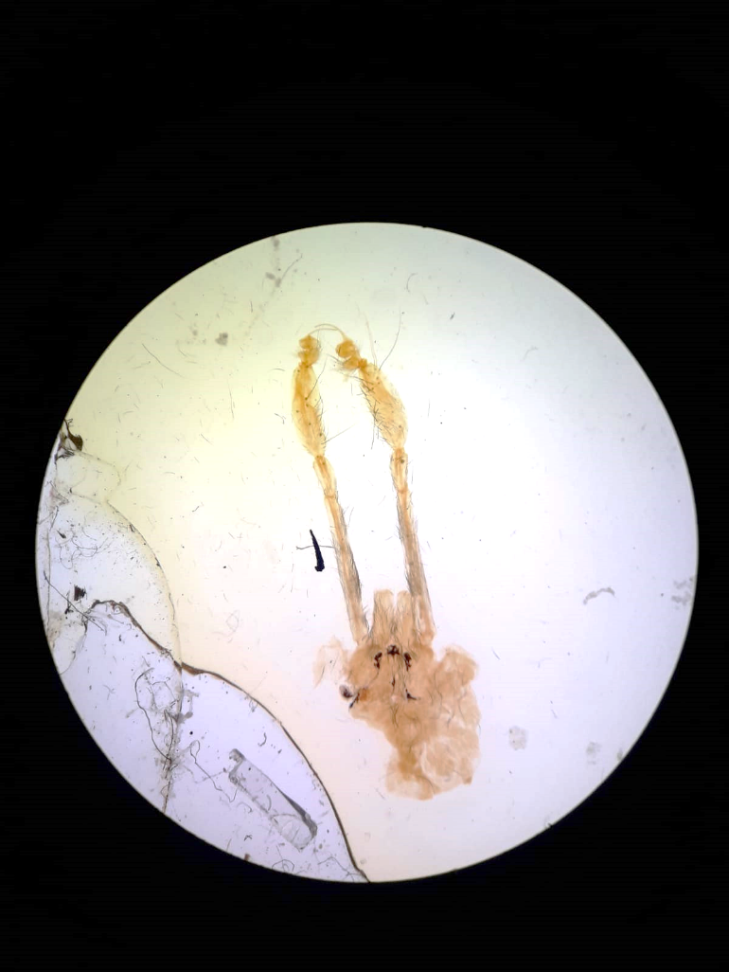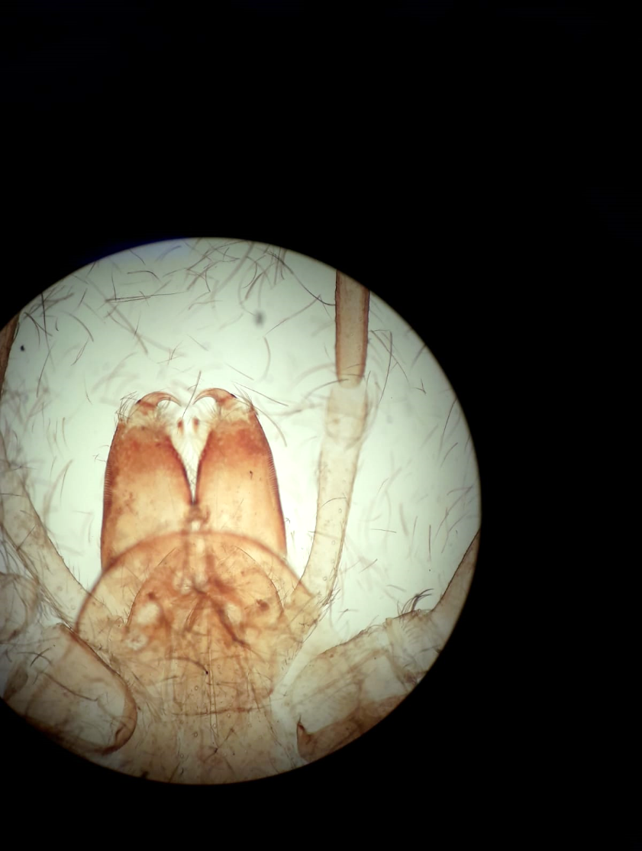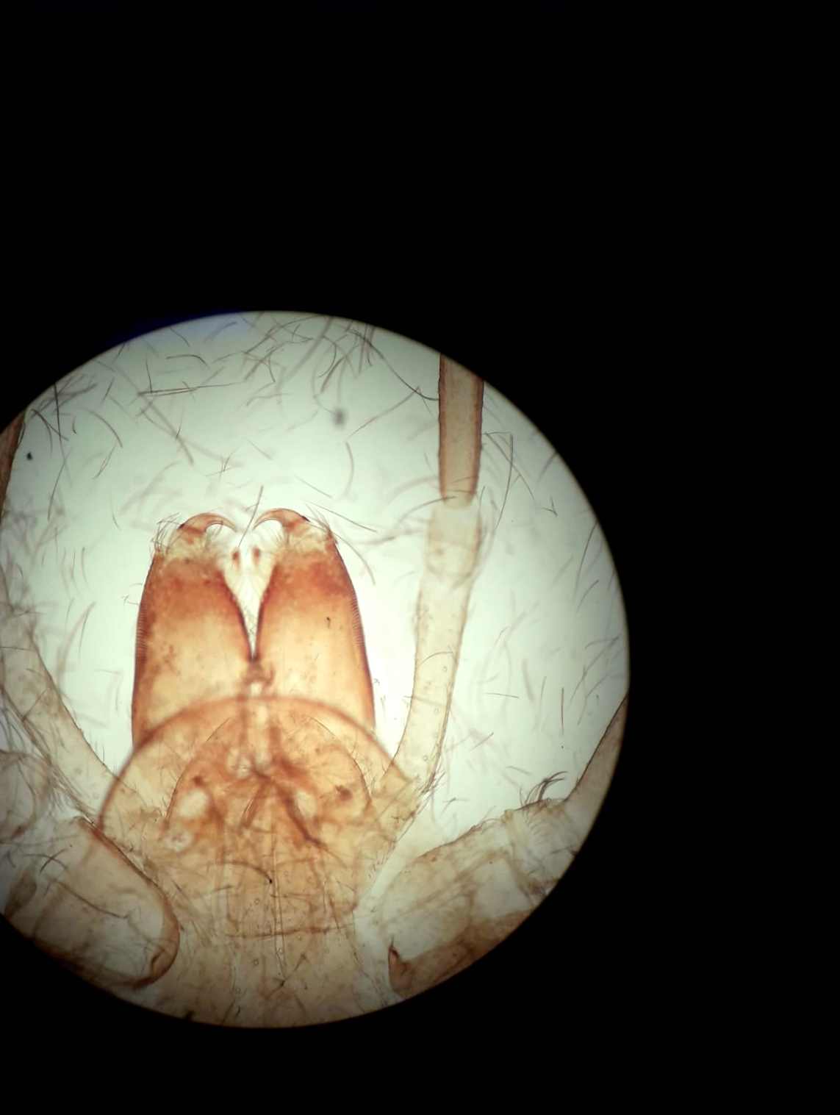

1. **CUESTIONARIO**

**¿De qué depende el daño en la mordedura de *Loxosceles*?**

**¿Qué características tiene el veneno?**

**¿Cómo actúa el veneno?**

**¿Cuál es la fisiopatología de las lesiones?**

**¿Qué datos clínicos hacen sospechar la posibilidad de un cuadro víscero-hemolítico?**

**¿Cómo se puede controlar la aparición del cuadro víscero-hemolítico?**

**¿Qué medidas se debe indicar a un paciente mordido por esta araña?**

**¿Cómo se puede evitar la mordedura de esta araña?**

**LATRODECTISMO**

***Latrodectus mactans***

Cuadro clínico producido por el veneno de *Latrodectus mactans*, con características neurotóxicas.

1. **MORFOLOGÍA**

Observe adultos y quelíceros de *L. laeta* y anote sus principales caracteres.

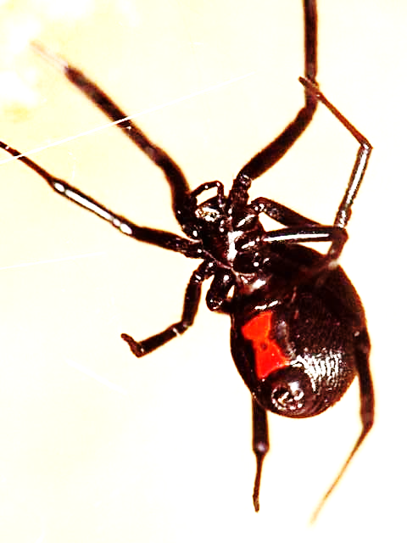

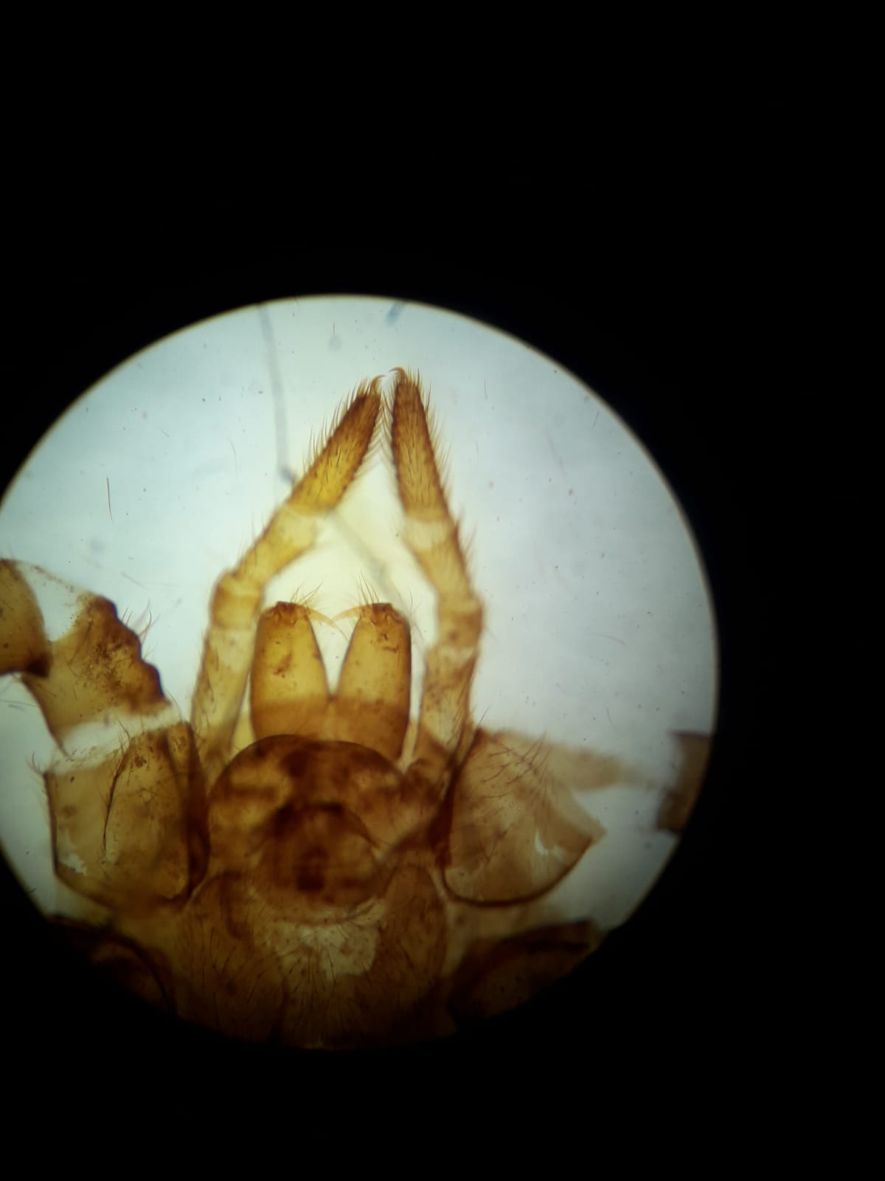

1. **CUESTIONARIO**

**Anote brevemente el tipo de metamorfosis de esta araña**

**¿Qué tipo de veneno presenta esta araña?**

**¿En qué lugares del cuerpo frecuentemente muerde esta araña?**

**Indique las características de la lesión local(inicial)**

**Indique la sintomatología sistémica**

**¿Quiénes son frecuentemente mordidos por *L. mactans*? ¿Es un accidente ocupacional? ¿Por qué?**

**¿Cómo se podría evitar la mordedura por este tipo de araña?**